兴 县 人 力 资 源 和 社 会 保 障 局

2 0 2 4 年 度 部 门 预 算 公 开

目 录

第一部分 概况 1
一、本部门职责 1
二、机构设置情况 2
第二部分 2024年部门预算报表 3
表一2024年预算收支总表 3
表二2024年预算收入总表 5
表三2024年预算支出总表 7
表四2024年财政拨款收支总表 8
表五2024年一般公共预算支出预算表（不含上年结转） 10
表六2024年一般公共预算安排基本支出分经济科目表（不含上年结转） 11
表七2024年政府性基金预算收入表（不含上年结转） 12
表八2024年政府性基金预算支出表（不含上年结转） 13
表九2024年国有资本经营预算收支预算表（不含上年结转） 14
表十2024年财政拨款安排“三公”经费支出预算表 14
表十一2024年财政拨款安排机关运行经费预算表 15
表十二2024年项目支出预算表（本年预算） 16
表十三2024年项目支出预算表（上年结转） 18
第三部分 2024年度部门预算情况说明 19
一、部门预算收支数据变动情况及原因 19
二、收入预算情况说明 19
三、支出预算情况说明 19
四、财政拨款收支预算总体情况说明 19
五、一般公共预算支出情况说明 19
六、一般公共预算基本支出情况说明 20
七、“三公”经费增减变动原因说明 20
八、机关运行经费增减变动原因说明 21
九、政府采购情况 21
十、绩效管理情况 21

十一、国有资产占有使用情况 49
十二、其他说明 49
（一）政府购买服务指导性目录 49
（二）其他 49
第四部分 名词解释 99

第一部分 概况

一、本部门职责
（一）贯彻执行国家、省、市人力资源和社会保障事业发展规划和政策法规，拟订 全县人力资源和社会保障事业发展规划和政策，并组织实施和监督检查。
（二）拟订全县人力资源市场发展规划和人力资源流动政策，指导全县人力资源市 场建设，促进人力资源合理流动、有效配置。
（三）负责全县促进就业工作，拟订统筹城乡的就业发展规划和政策，完善公共就 业服务体系，拟订就业援助制度，完善职业资格制度，统筹建立面向城乡劳动者的 职业培训制度，会同有关部门拟订高技能人才、农村实用人才培养和激励政策。会 同有关部门拟订高校毕业生就业政策，负责高校毕业生的就业指导和服务。
（四）统筹建立覆盖城乡的社会保障体系，拟订并组织实施城乡相关社会保险及其 补充保险政策和标准，组织拟订全县统一的相关社会保险关系转移接续办法，统筹 拟订机关企事业单位基本养老保险政策并逐步提高基金统筹层次，会同有关部门拟 订相关社会保险及其补充保险基金管理和监督办法，编制全县相关社会保险基金预 决算草案。
（五）负责全县就业、失业和相关社会保险基金预测预警和信息引导，拟订应对预 案，实施预防、调节和控制，保持就业形势稳定和相关社会保险基金总体收支平
衡。
（六）负责统筹全县企事业单位人员管理工作，会同有关部门拟订企业、事业单位 工作人员(含特殊贡献人员)和机关工勤人员工资收入分配政策，建立工资正常增长 和支付保障机制，拟订福利和离退休政策，指导和监督国有企业工资总额管理和企 业负责人工资收入分配。
（七）会同有关部门指导事业单位人事制度改革，拟订事业单位人员和机关工勤人 员管理政策，参与人才管理工作，制定专业技术人员管理和继续教育政策，牵头推 进深化职称制度改革工作，负责高层次专业技术人才选拔和培养工作。
（八）会同有关部门组织实施国家、省荣誉制度、政府奖励制度。
（九）会同有关部门拟订农民工工作综合性政策和规划，推动农民工相关政策的落 实，协调解决重点难点问题，维护农民工合法权益。
（十）统筹拟订劳动人事争议调解仲裁制度和劳动关系政策，完善劳动关系协调机 制，监督落实消除非法使用童工政策和女工、未成年工的特殊劳动保护政策，组织 实施劳动监察，协调劳动者维权工作，依法查处重大案件，受理劳动人事信访事
项，会同有关部门协调处理人社领域有关重大信访事件和突发事件。
（十一）所属事业单位承担的行政职能全部划归行政机关。
（十二）承担法律法规规定的其他职责。完成县委县政府交办的其他任务。

（十三）职能转变。大力精简行政审批事项，压缩涉民涉企审批和服务时限，实
施“互联网+人社 ”工程，提高事项“ 网上办理 ”比例，促进人力资源和社会保障公 共服务便民化，切实保障和改善民生。

二、机构设置情况
1.机构设置。兴县人力资源和社会保障局下设4个经办单位。包括：兴县人事考试中 心、兴县创业就业服务中心、兴县社会保险中心、兴县劳动保障监察综合行政执法 队。
2.人员情况。本我单位目前共有在职在编干部职工104人。其中：公务员编制11人， 事业编制93人。

第二部分 2024年部门预算报表

预算公开表1

2024年预算收支总表
部门名称：兴县人力资源和社会保障局 |  |  |  |  | 单位：万元
收入 |  | 支出
项目 | 2024年 | 项目 | 2024年合计 | 当年预算安排 | 上年结转安  排
一、一般公共预算 | 33895.50 | 一、一般公共服务支出
二、政府性基金预算 |  | 二、外交支出
三、国有资本经营预算 |  | 三、国防支出
四、财政专户管理资金 |  | 四、公共安全支出
五、单位资金 |  | 五、教育支出
 |  | 六、科学技术支出
 |  | 七、文化旅游体育与传媒 支出
 |  | 八、社会保障和就业支出 | 33839.13 | 33735.34 | 103.80
 |  | 九、社会保险基金支出
 |  | 十、卫生健康支出 | 52.49 | 52.49
 |  | 十一、节能环保支出
 |  | 十二、城乡社区支出
 |  | 十三、农林水支出 | 8.98 |  | 8.98
 |  | 十四、交通运输支出
 |  | 十五、资源勘探工业信息 等支出
 |  | 十六、商业服务业等支出
 |  | 十七、金融支出
 |  | 十八、援助其他地区支出
 |  | 十九、 自然资源海洋气象 等支出
 |  | 二十、住房保障支出 | 107.68 | 107.68
 |  | 二十一、粮油物资储备支 出
 |  | 二十二、国有资本经营预 算支出
二十三、灾害防治及应急
管理支出
 |  | 二十四、预备费
 |  | 二十五、其他支出
 |  | 二十六、转移性支出
 |  | 二十七、债务还本支出

 |  | 二十八、债务付息支出
 |  | 二十九、债务发行费用支 出
 |  | 三十、抗疫特别国债安排 的支出
本年收入合计 | 33895.50 | 本年支出合计 | 34008.28 | 33895.50 | 112.78
上年结转 | 112.78 | 年终结转
收入总计 | 34008.28 | 支出总计 | 34008.28 | 33895.50 | 112.78

 |  |  |  |  |  |  | 预算公开表2

2024年预算收入总表
部门名称：兴县人力资源和社会保障局 |  |  |  |  |  |  | 单位：万元
项目 |  | 本年收入 |  |  |  |  |  | 上年结转
科目编码 | 科目名称 | 合计 | 一般公共预算 | 政府性基金 | 国有资本经营预  算 | 财政专户管理资  金 | 单位资金 | 上年结转
合计 |  | 33895.50 | 33895.50 |  |  |  |  | 112.78
208 | 社会保障和就业支出 | 33735.34 | 33735.34 |  |  |  |  | 103.80
20801 | 人力资源和社会保障管理事务 | 4035.77 | 4035.77
2080101 | 行政运行 | 229.68 | 229.68
2080150 | 事业运行 | 741.65 | 741.65
2080199 | 其他人力资源和社会保障管理事务支出 | 3064.44 | 3064.44
20805 | 行政事业单位养老支出 | 18013.99 | 18013.99
2080501 | 行政单位离退休 | 28.50 | 28.50
2080505 | 机关事业单位基本养老保险缴费支出 | 120.49 | 120.49
2080506 | 机关事业单位职业年金缴费支出 | 32.00 | 32.00
2080507 | 对机关事业单位基本养老保险基金的补 助 | 17833.00 | 17833.00
20807 | 就业补助 | 847.56 | 847.56 |  |  |  |  | 103.80
2080704 | 社会保险补贴 |  |  |  |  |  |  | 0.07
2080711 | 就业见习补贴 |  |  |  |  |  |  | 3.73
2080799 | 其他就业补助支出 | 847.56 | 847.56 |  |  |  |  | 100.00
20826 | 财政对基本养老保险基金的补助 | 9793.26 | 9793.26
2082601 | 财政对企业职工基本养老保险基金的补 助 | 120.00 | 120.00
2082602 | 财政对城乡居民基本养老保险基金的补 助 | 9673.26 | 9673.26
20827 | 财政对其他社会保险基金的补助 | 644.76 | 644.76
2082790 | 财政对城乡居民补充养老保险基金的补 助 | 644.76 | 644.76
20899 | 其他社会保障和就业支出 | 400.00 | 400.00
2089999 | 其他社会保障和就业支出 | 400.00 | 400.00

210 | 卫生健康支出 | 52.49 | 52.49
21011 | 行政事业单位医疗 | 52.49 | 52.49
2101101 | 行政单位医疗 | 7.67 | 7.67
2101102 | 事业单位医疗 | 41.28 | 41.28
2101103 | 公务员医疗补助 | 3.54 | 3.54
213 | 农林水支出 |  |  |  |  |  |  | 8.98
21308 | 普惠金融发展支出 |  |  |  |  |  |  | 8.98
2130804 | 创业担保贷款贴息及奖补 |  |  |  |  |  |  | 8.98
221 | 住房保障支出 | 107.68 | 107.68
22102 | 住房改革支出 | 107.68 | 107.68
2210201 | 住房公积金 | 107.68 | 107.68

 |  |  |  | 预算公开表3

2024年预算支出总表
部门名称：兴县人力资源和社会保障局 |  |  |  | 单位：万元
项目 |  | 2024年预算数
科目编码 | 科目名称 | 合计 | 基本支出 | 项目支出
合计 |  | 34008.28 | 1312.48 | 32695.80
208 | 社会保障和就业支出 | 33839.13 | 1152.31 | 32686.82
20801 | 人力资源和社会保障管理事务 | 4035.77 | 971.32 | 3064.44
2080101 | 行政运行 | 229.68 | 229.68
2080150 | 事业运行 | 741.65 | 741.65
2080199 | 其他人力资源和社会保障管理事务 支出 | 3064.44 |  | 3064.44
20805 | 行政事业单位养老支出 | 18013.99 | 180.99 | 17833.00
2080501 | 行政单位离退休 | 28.50 | 28.50
2080505 | 机关事业单位基本养老保险缴费支 出 | 120.49 | 120.49
2080506 | 机关事业单位职业年金缴费支出 | 32.00 | 32.00
2080507 | 对机关事业单位基本养老保险基金 的补助 | 17833.00 |  | 17833.00
20807 | 就业补助 | 951.36 |  | 951.36
2080704 | 社会保险补贴 | 0.07 |  | 0.07
2080711 | 就业见习补贴 | 3.73 |  | 3.73
2080799 | 其他就业补助支出 | 947.56 |  | 947.56
20826 | 财政对基本养老保险基金的补助 | 9793.26 |  | 9793.26
2082601 | 财政对企业职工基本养老保险基金 的补助 | 120.00 |  | 120.00
2082602 | 财政对城乡居民基本养老保险基金 的补助 | 9673.26 |  | 9673.26
20827 | 财政对其他社会保险基金的补助 | 644.76 |  | 644.76
2082790 | 财政对城乡居民补充养老保险基金 的补助 | 644.76 |  | 644.76
20899 | 其他社会保障和就业支出 | 400.00 |  | 400.00
2089999 | 其他社会保障和就业支出 | 400.00 |  | 400.00
210 | 卫生健康支出 | 52.49 | 52.49
21011 | 行政事业单位医疗 | 52.49 | 52.49
2101101 | 行政单位医疗 | 7.67 | 7.67
2101102 | 事业单位医疗 | 41.28 | 41.28
2101103 | 公务员医疗补助 | 3.54 | 3.54
213 | 农林水支出 | 8.98 |  | 8.98
21308 | 普惠金融发展支出 | 8.98 |  | 8.98
2130804 | 创业担保贷款贴息及奖补 | 8.98 |  | 8.98
221 | 住房保障支出 | 107.68 | 107.68
22102 | 住房改革支出 | 107.68 | 107.68
2210201 | 住房公积金 | 107.68 | 107.68

 |  |  |  |  | 预算公开表4

2024年财政拨款收支总表
部门名称：兴县人力资源和社会保障局 |  |  |  |  |  | 单位：万元
收入 |  | 支出
项目 | 金额 | 项目 | 金额
项目 | 金额 | 项目 | 小计 | 一般公共预算 | 政府性基  金预算 | 国有资本经  营预算
一、一般公共预算 | 33895.50 | 一、一般公共服务支 出
二、政府性基金预算 |  | 二、外交支出
三、国有资本经营预 算 |  | 三、国防支出
 |  | 四、公共安全支出
 |  | 五、教育支出
 |  | 六、科学技术支出
 |  | 七、文化旅游体育与 传媒支出
 |  | 八、社会保障和就业 支出 | 33839.13 | 33839.13
 |  | 九、社会保险基金支 出
 |  | 十、卫生健康支出 | 52.49 | 52.49
 |  | 十一、节能环保支出
 |  | 十二、城乡社区支出
 |  | 十三、农林水支出 | 8.98 | 8.98
 |  | 十四、交通运输支出
 |  | 十五、资源勘探工业 信息等支出
 |  | 十六、商业服务业等 支出
 |  | 十七、金融支出
 |  | 十八、援助其他地区 支出
 |  | 十九、 自然资源海洋 气象等支出
 |  | 二十、住房保障支出 | 107.68 | 107.68
 |  | 二十一、粮油物资储 备支出
 |  | 二十二、国有资本经 营预算支出
 |  | 二十三、灾害防治及 应急管理支出
 |  | 二十四、预备费
 |  | 二十五、其他支出
 |  | 二十六、转移性支出
 |  | 二十七、债务还本支 出
 |  | 二十八、债务付息支 出

 |  | 二十九、债务发行费 用支出
 |  | 三十、抗疫特别国债 安排的支出
本年收入合计 | 33895.50 | 本年支出合计 | 34008.28 | 34008.28
上年财政拨款结转 | 112.78 | 年终结转
一、一般公共预算 | 112.78
二、政府性基金预算
三、国有资本经营预 算
收入总计 | 34008.28 | 支出总计 | 34008.28 | 34008.28

预算公开表5

2024年一般公共预算支出预算表（不含上年结转）
部门名称：兴县人力资源和社会保障局 |  |  |  | 单位：万元
项目 |  | 2024年预算数
科目编码 | 科目名称 | 合计 | 基本支出 | 项目支出
合计 |  | 33895.50 | 1312.48 | 32583.02
208 | 社会保障和就业支出 | 33735.34 | 1152.31 | 32583.02
20801 | 人力资源和社会保障管理事务 | 4035.77 | 971.32 | 3064.44
2080101 | 行政运行 | 229.68 | 229.68
2080150 | 事业运行 | 741.65 | 741.65
2080199 | 其他人力资源和社会保障管理事务 支出 | 3064.44 |  | 3064.44
20805 | 行政事业单位养老支出 | 18013.99 | 180.99 | 17833.00
2080501 | 行政单位离退休 | 28.50 | 28.50
2080505 | 机关事业单位基本养老保险缴费支 出 | 120.49 | 120.49
2080506 | 机关事业单位职业年金缴费支出 | 32.00 | 32.00
2080507 | 对机关事业单位基本养老保险基金 的补助 | 17833.00 |  | 17833.00
20807 | 就业补助 | 847.56 |  | 847.56
2080799 | 其他就业补助支出 | 847.56 |  | 847.56
20826 | 财政对基本养老保险基金的补助 | 9793.26 |  | 9793.26
2082601 | 财政对企业职工基本养老保险基金 的补助 | 120.00 |  | 120.00
2082602 | 财政对城乡居民基本养老保险基金 的补助 | 9673.26 |  | 9673.26
20827 | 财政对其他社会保险基金的补助 | 644.76 |  | 644.76
2082790 | 财政对城乡居民补充养老保险基金 的补助 | 644.76 |  | 644.76
20899 | 其他社会保障和就业支出 | 400.00 |  | 400.00
2089999 | 其他社会保障和就业支出 | 400.00 |  | 400.00
210 | 卫生健康支出 | 52.49 | 52.49
21011 | 行政事业单位医疗 | 52.49 | 52.49
2101101 | 行政单位医疗 | 7.67 | 7.67
2101102 | 事业单位医疗 | 41.28 | 41.28
2101103 | 公务员医疗补助 | 3.54 | 3.54
221 | 住房保障支出 | 107.68 | 107.68
22102 | 住房改革支出 | 107.68 | 107.68
2210201 | 住房公积金 | 107.68 | 107.68

预算公开表6
2024年一般公共预算安排基本支出分经济科目表（不含上年结转）
部门名称：兴县人力资源和社会保障局 |  |  |  | 单位：万元
部门预算支出经济科目名称 | 政府预算支出经济科目名  称 | 2024年预算数
部门预算支出经济科目名称 | 政府预算支出经济科目名  称 | 合计 | 人员经费 | 公用经费
合计 |  | 1312.48 | 1199.27 | 113.21
工资福利支出 |  | 1169.71 | 1169.71
基本工资 | 工资奖金津补贴 | 450.72 | 450.72
津贴补贴 | 工资奖金津补贴 | 111.46 | 111.46
奖金 | 工资奖金津补贴 | 11.79 | 11.79
绩效工资 | 工资福利支出 | 241.78 | 241.78
机关事业单位基本养老保险缴费 | 社会保障缴费 | 120.49 | 120.49
职业年金缴费 | 社会保障缴费 | 32.00 | 32.00
职工基本医疗保险缴费 | 社会保障缴费 | 48.95 | 48.95
公务员医疗补助缴费 | 社会保障缴费 | 3.54 | 3.54
其他社会保障缴费 | 社会保障缴费 | 5.38 | 5.38
住房公积金 | 住房公积金 | 107.68 | 107.68
其他工资福利支出 | 其他工资福利支出 | 35.93 | 35.93
商品和服务支出 |  | 113.21 |  | 113.21
办公费 | 办公经费 | 6.46 |  | 6.46
水费 | 办公经费 | 1.00 |  | 1.00
电费 | 办公经费 | 1.00 |  | 1.00
邮电费 | 办公经费 | 1.00 |  | 1.00
取暖费 | 办公经费 | 18.58 |  | 18.58
物业管理费 | 办公经费 | 13.38 |  | 13.38
差旅费 | 办公经费 | 5.00 |  | 5.00
劳务费 | 委托业务费 | 3.00 |  | 3.00
工会经费 | 办公经费 | 15.06 |  | 15.06
福利费 | 办公经费 | 26.36 |  | 26.36
公务用车运行维护费 | 公务用车运行维护费 | 2.00 |  | 2.00
其他交通费用 | 办公经费 | 15.38 |  | 15.38
其他商品和服务支出 | 其他商品和服务支出 | 5.00 |  | 5.00
对个人和家庭的补助 |  | 29.55 | 29.55
退休费 | 离退休费 | 28.50 | 28.50
其他对个人和家庭的补助 | 其他对个人和家庭的补助 | 1.05 | 1.05

 |  | 预算公开表7

2024年政府性基金预算收入表（不含上年结转）
部门名称：兴县人力资源和社会保障局 |  | 单位:万元
项目 |  | 政府性基金收入预算
收入科目编码 | 科目名称 | 政府性基金收入预算
合计
注：本表无数据

 |  |  |  | 预算公开表8

2024年政府性基金预算支出表（不含上年结转）
部门名称：兴县人力资源和社会保障局 |  |  |  | 单位:万元
科目编码 | 科目名称 | 合计 | 基本支出 | 项目支出
合计
注：本表无数据

 |  |  |  |  |  |  | 部门公开表9

2024年国有资本经营预算收支预算表（不含上年结转）
部门名称：兴县人力资源和社会保障局 |  |  |  |  |  |  | 单位：万元
国有资本经营预算收入 |  |  | 国有资本经营预算支出
项目 |  | 国有资本经  营收入预算 | 科目编码 | 科目名称 | 合计 | 基本支出 | 项目支出
收入科目编码 | 科目名称
合计
注：本表无数据

 |  |  |  | 预算公开表10

2024年财政拨款安排“三公 ”经费支出预算表
部门名称：兴县人力资源和社会保障局 |  |  |  | 单位:万元
项目 | 2024年预算数
项目 | 合计 | 一般公共预算 | 政府性基金预算 | 国有资本经营预  算
因公出国（境）费
公务接待费
公务用车购置及运行费 | 2.00 | 2.00
①公务用车购置费
②公务用车运行维护费 | 2.00 | 2.00
合计 | 2.00 | 2.00

 |  |  |  | 预算公开表11

2024年财政拨款安排机关运行经费预算表
部门名称：兴县人力资源和社会保障局 |  |  |  | 单位:万元
单位名称 | 2024预算数
单位名称 | 合计 | 一般公共预算 | 政府性基金预算 | 国有资本经营预算
部门合计 | 113.21 | 113.21
兴县人力资源和社会保障局 | 113.21 | 113.21

 |  |  |  |  | 预算公开表12

2024年项目支出预算表（本年预算）
部门名称：兴县人力资源和社会保障局 |  |  |  |  | 单位：万元
项目名称 | 合计 | 2024年财政拨款 |  |  | 财政专户管  理资金 | 单位资金
项目名称 | 合计 | 一般公共预算 | 政府性  基金预  算 | 国有资本经  营预算 | 财政专户管  理资金 | 单位资金
1 | 2 | 3 | 4 | 5 | 6 | 7
兴县人力资源和社会保障局 | 32583.02 | 32583.02
兴县人力资源和社会保障局 | 32583.02 | 32583.02
H兴县欠薪监管综合平台 | 20.00 | 20.00
2022年购买传染病防控服务 | 230.00 | 230.00
H2022年采购档案整理服务 | 50.00 | 50.00
H兴县第四届职业技能大赛专项 经费 | 110.00 | 110.00
H培训人员体检费 | 15.00 | 15.00
H实训基地建设 | 100.00 | 100.00
H培训过程监管及结果评估费 | 25.00 | 25.00
H2023年回引大学生人员补助 | 157.03 | 157.03
H2023年办公设备购置(档案室 密集柜) | 15.94 | 15.94
2024年中央财政就业补助资金 | 844.00 | 844.00
2024年中央财政机关事业单位  养老保险 | 2933.00 | 2933.00
2024年城乡居民基本养老保险 中央财政补助资金 | 4762.08 | 4762.08
2024年城乡居民基本养老保险 省级财政补助资金 | 132.88 | 132.88
2022年档案整理服务项目 | 40.60 | 40.60
2024年省级财政就业补助资金 (调查失业率补助、农村劳动力转移 就业监测补助) | 3.56 | 3.56
2024年城乡居民补充养老保险 省级财政补助资金 | 644.76 | 644.76
H政府购买基层社会保障服务 | 250.00 | 250.00
H政府购买人员工资、保险、派 遣费 | 175.37 | 175.37
H2022-2023年职业技能培训绩 效评价 | 6.09 | 6.09
H2023年企业退休人员烤火费 (2022年后退休人员) | 53.52 | 53.52
H2021年-2022年引进优秀人才 生活补贴 | 65.82 | 65.82
2022-2023年大数据扶贫车间租 赁费 | 284.24 | 284.24
2023-2024年大数据扶贫车间租 赁费 | 150.00 | 150.00
兴县欠薪监管综合平台 | 30.20 | 30.20
2023年-2024年引进优秀人才生 活补贴 | 67.50 | 67.50

培训人员体检费 | 9.00 | 9.00
核査欠缴企业职工社会保险项 目 | 10.00 | 10.00
人事考试中心办公楼维修费 | 15.00 | 15.00
2024年创业就业基地专项经费 | 50.00 | 50.00
2021年度各责任区创卫项目尾 欠 | 136.95 | 136.95
兴县创业就业服务基地建设项 目 | 350.00 | 350.00
城乡居民养老保险(补充险) | 820.00 | 820.00
城乡居民养老保险(基本险) | 2814.00 | 2814.00
企业养老保险 | 67.00 | 67.00
机关事业单位养老保险 | 12400.00 | 12400.00
2021年前企业退休人员烤火费 | 210.00 | 210.00
2021年后企业退休人员烤火费 | 190.00 | 190.00
提前下达2024年城乡居民基本 养老保险市级“ 出口 ”补助资金 | 217.32 | 217.32
人社会议系统网络租赁费 | 1.20 | 1.20
政府购买服务费 | 250.00 | 250.00
提前下达2024年城乡居民基本 养老保险市级“入口 ”补助资金 | 64.69 | 64.69
提前下达2024年城乡居民基本 养老保险农村建档立卡贫困人口市 级“代缴 ”补助资金 | 97.29 | 97.29
机关事业单位养老保险补助资 金 | 2500.00 | 2500.00
2024年创业就业基地专项经费- 1 | 50.00 | 50.00
2024年城乡居民基本养老保险 待遇提标补助资金 | 765.00 | 765.00
兴县扶贫志专项经费 | 4.10 | 4.10
2024年创业就业服务基地(包含 零工市场)孵化基地费用 | 100.00 | 100.00
企业养老保险-1 | 53.00 | 53.00
H2023年专项业务工作经费 | 89.44 | 89.44
H2023年办公设备购置(执法仪) | 2.44 | 2.44
2024年人社部门业务运行经费 | 70.00 | 70.00
2024年人社部门业务运行经费- 1 | 80.00 | 80.00

 |  |  |  | 预算公开表13

2024年项目支出预算表（上年结转）
部门名称：兴县人力资源和社会保障局 |  |  |  | 单位：万元
项目名称 | 合计 | 2024年财政拨款
项目名称 | 合计 | 一般公共预算 | 政府性基金  预算 | 国有资本  经营预算
1 | 2 | 3 | 4 | 5
兴县人力资源和社会保障局 | 112.78 | 112.78
兴县人力资源和社会保障局 | 112.78 | 112.78
2023年度普惠金融发展专项资金(省级)兴财 金[2023]271号 | 3.64 | 3.64
2023年度普惠金融发展专项资金(中央非直 达)兴财金[2023]271号 | 1.31 | 1.31
2023年度普惠金融发展专项资金(中央直达) 兴财金[2023]271号 | 0.24 | 0.24
2023年度市级普惠金融发展专项资金（市 级）兴财金[2023]915号 | 3.79 | 3.79
中央就业补助资金(就业见习生补贴)兴财社 [2023]72号 | 3.73 | 3.73
中央就业补助资金(社会保险补贴)兴财社 [2023]72号 | 0.07 | 0.07
2023年就业创业服务补助(零工市场建设)年 初预算兴财预[2023]240号 | 50.00 | 50.00
“公益性零工市场县县全覆盖 ”省级财政专 项资金兴财社[2023]203号 | 30.00 | 30.00
公益性零工市场县县全覆盖补助资金兴财社 [2023]716号 | 20.00 | 20.00

第三部分 2024年度部门预算情况说明

一、部门预算收支数据变动情况及原因
2024年度兴县人力资源和社会保障局预算收入总计34,008.28万元，其中：本年 收入33,895.50万元，上年结转112.78万元，比上年增加10289.16万元 ，增长
43.38%，主要原因是2024年项目增加。；本年部门预算支出总计34,008.28万元，其 中：本年预算安排33,895.50万元，上年结转112.78万元，比上年增加10289.16万
元，增长43.38%，主要原因是2024年项目增加。

二、收入预算情况说明
2024年度兴县人力资源和社会保障局预算收入34,008.28万元，主要包括一般公 共预算拨款收入33,895.50万元， 占99.67%；政府性基金预算拨款收入0万元， 占
0%；国有资本经营预算拨款收入0万元， 占0%；财政专户管理资金收入0万元， 占 0%；单位资金0万元， 占0%；上年结转112.78万元， 占0.33%。

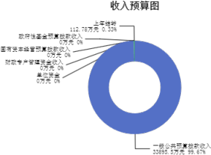

三、支出预算情况说明
2024年度兴县人力资源和社会保障局支出预算34008.28万元，其中：基本支出 1312.48万元， 占3.86%；项目支出32695.8万元， 占96.14%。

四、财政拨款收支预算总体情况说明
2024年度兴县人力资源和社会保障局财政拨款收支总预算34,008.28万元。其 中：一般公共预算拨款34,008.28万元，政府性基金预算拨款0万元， 国有资本经营 预算拨款0万元。 其中：当年拨款收入33,895.50万元，上年结转收入112.78万
元。支出包括：社会保障和就业支出33,839.13万元、卫生健康支出52.49万元、农 林水支出8.98万元、住房保障支出107.68万元等。

五、一般公共预算支出情况说明
（一）一般公共预算当年支出规模变化情况

2024年度兴县人力资源和社会保障局一般公共预算当年支出33,895.50万元,比 上年增加10952.50万元 ，增长47.74%。
（二）一般公共预算当年支出结构情况
2024年度兴县人力资源和社会保障局一般公共预算当年支出33,895.50万元,主 要用于以下方面：社会保障和就业支出33,735.34万元， 占99.53%；卫生健康支出 52.49万元， 占0.15%；住房保障支出107.68万元， 占0.32%等。
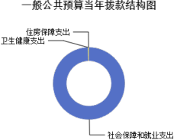

六、一般公共预算基本支出情况说明
2024年度兴县人力资源和社会保障局一般公共预算安排基本支出1,312.48万 元，其中：
人员经费1,199.27万元，主要包括：其他对个人和家庭的补助、其他工资福利 支出、其他社会保障缴费、公务员医疗补助缴费、绩效工资、基本工资、机关事业 单位基本养老保险缴费、住房公积金、退休费、奖金、津贴补贴、职工基本医疗保 险缴费、职业年金缴费等；
公用经费113.21万元，主要包括：办公费、邮电费、公务用车运行维护费、电 费、物业管理费、福利费、其他交通费用、其他商品和服务支出、差旅费、工会经 费、取暖费、劳务费、水费等。

七、“三公”经费增减变动原因说明
2024年兴县人力资源和社会保障局财政拨款安排的“三公 ”经费预算2.00万 元比2023年增加 0.50万元，主要原因是按上级规定进行预算。。
其中：因公出国（境）费0万元，与上年预算数相同；公务接待费0万元，与上 年预算数相同；公务用车运行维护费2.00万元，与上年相比预算数增加0.50万元， 主要原因是按上级规定进行预算。；公务用车购置费0万元，与上年预算数相同。

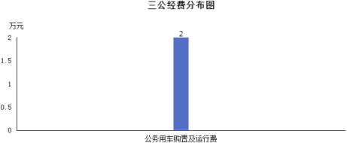

八、机关运行经费增减变动原因说明
本单位2024年机关运行经费财政拨款预算113.12万元，2023年机关运行经费财 政拨款预算67.72万元，比2023年增加45.4万元，增长了67.04%，原是：本单位在正 常运转的情况下，业务量增加。

九、政府采购情况
2024年兴县人力资源和社会保障局政府采购预算总额350.00万元。其中：政府 采购货物预算0万元、政府采购工程预算350.00万元、政府采购服务预算0万元。

十、绩效管理情况
1、整体绩效目标
2024年编报单位整体支出绩效目标，涉及部门预算资金34008.28万元，其中基本支 出1312.48万元，项目支出32695.8万元。
2、项目绩效目标
2024年兴县人力资源和社会保障局纳入绩效目标管理的二级项目61个，共计金 额32,695.80万元。其中：其他运转类项目4个，涉及金额241.88万元；特定目标类 项目57个，涉及金额32,453.92万元。公开项目绩效目标61个，涉及项目金
额32,695.80万元， 占部门（单位）项目支出总额的96.14%。其中：其他运转类项 目4个，涉及项目金额241.88万元；特定目标类项目57个，涉及项目金
额32,453.92万元。
（项目绩效目标表公开情况见附件）

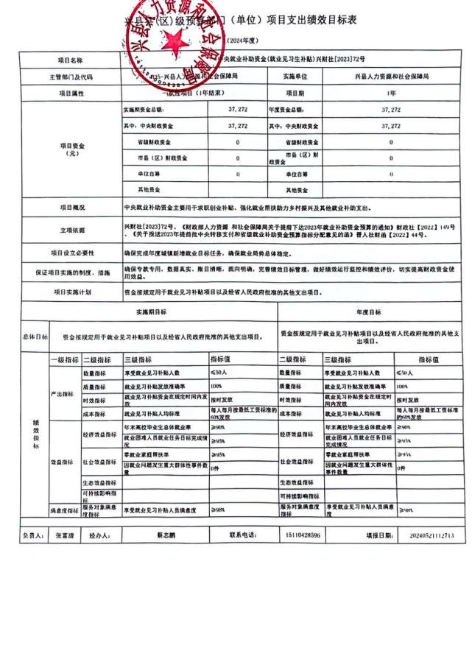

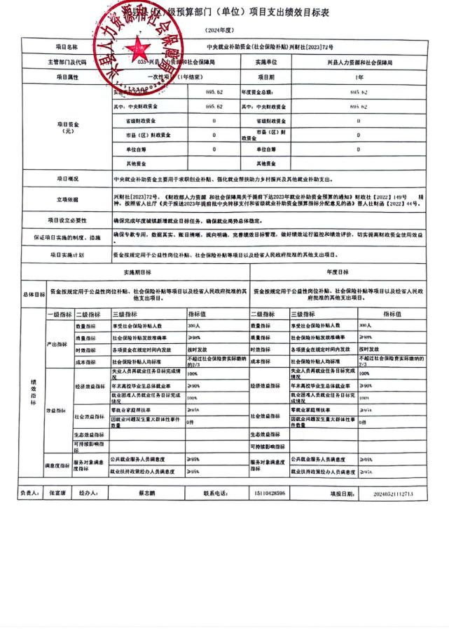

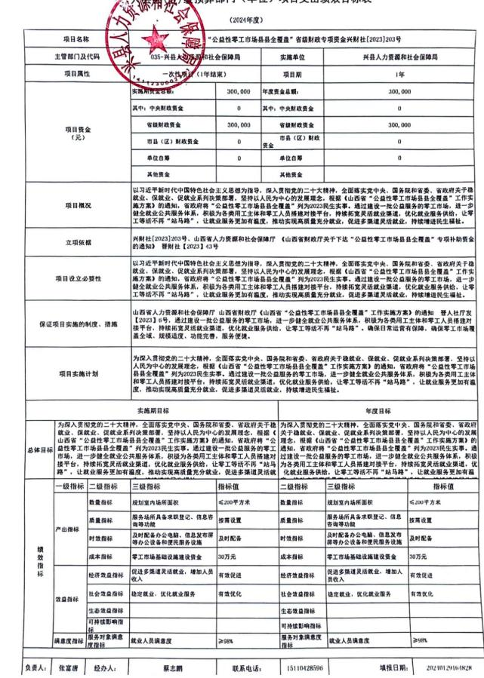

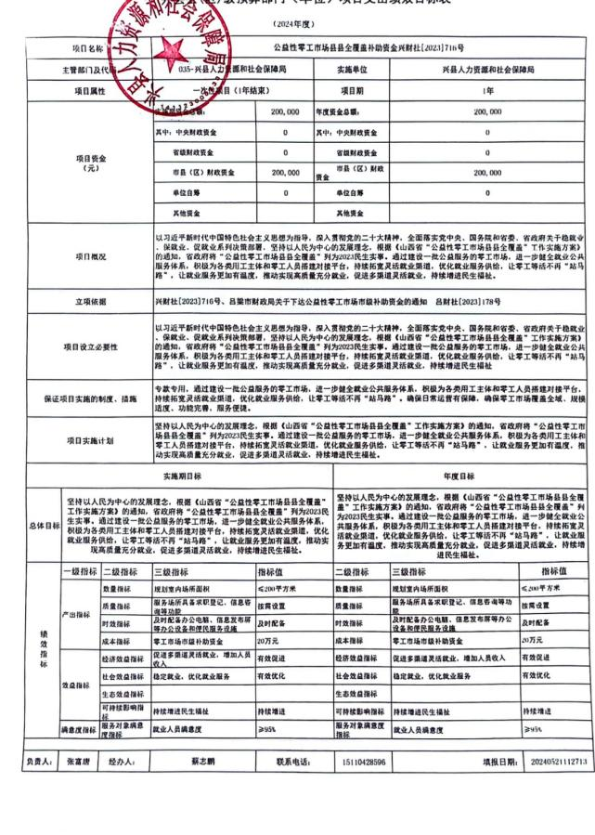

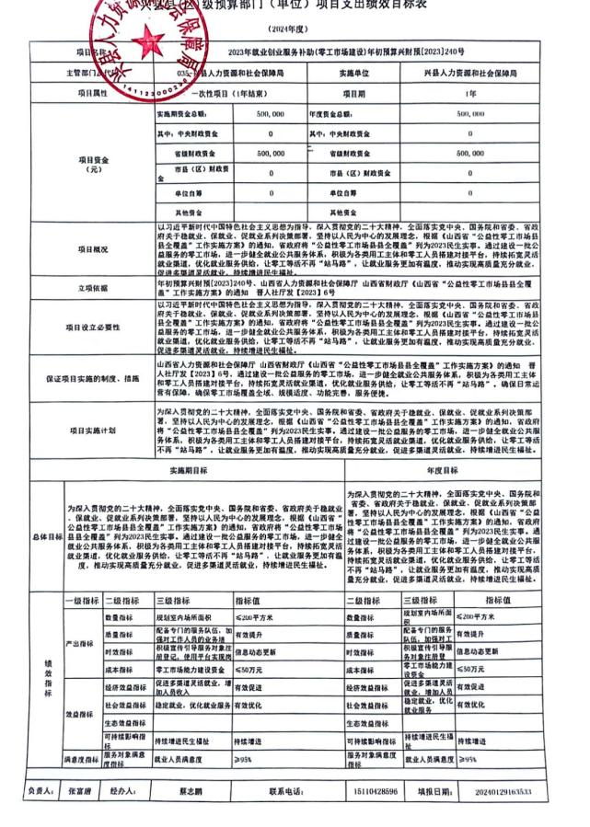

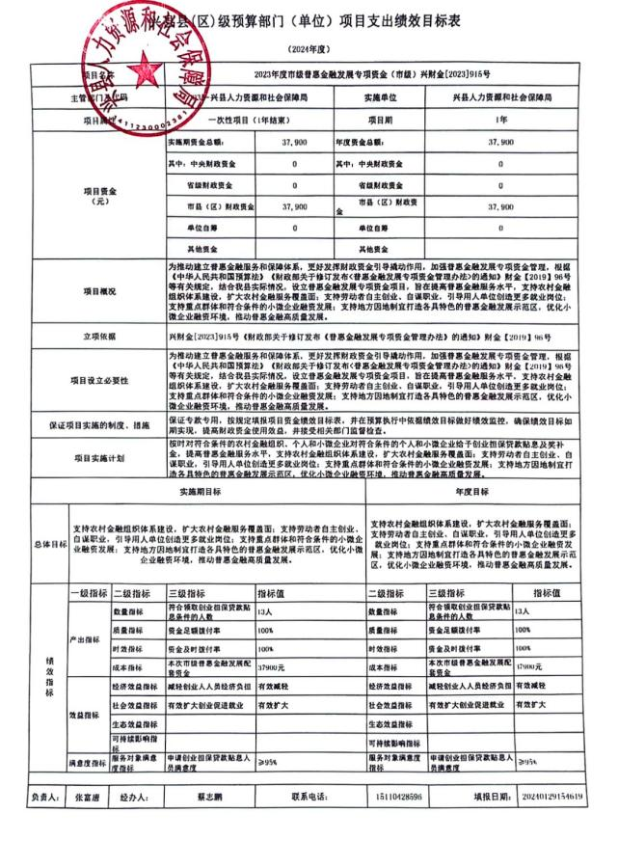

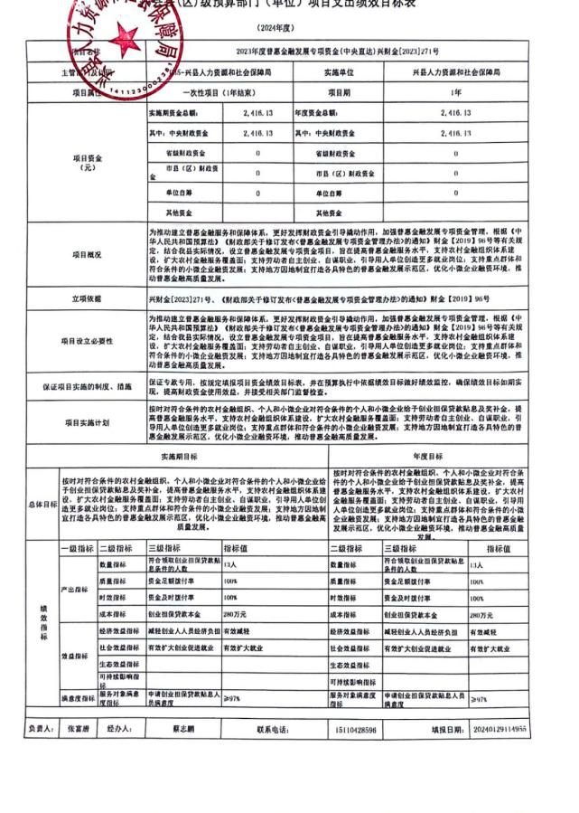

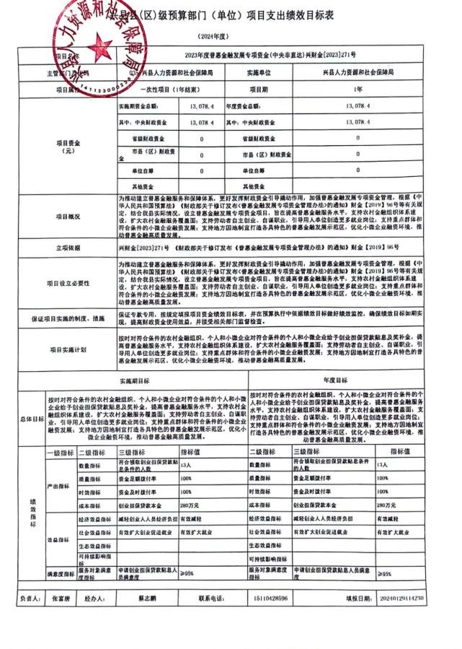

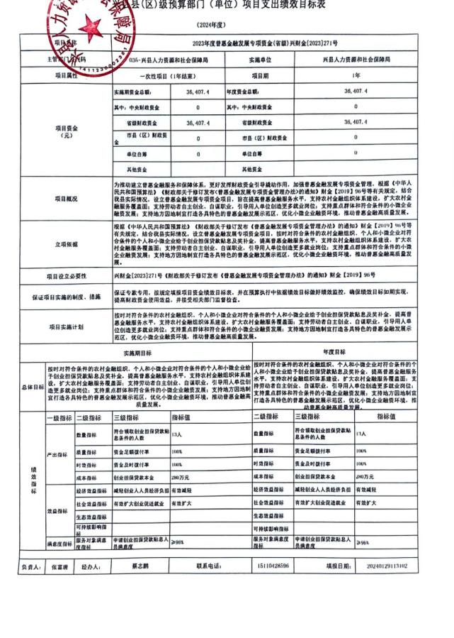

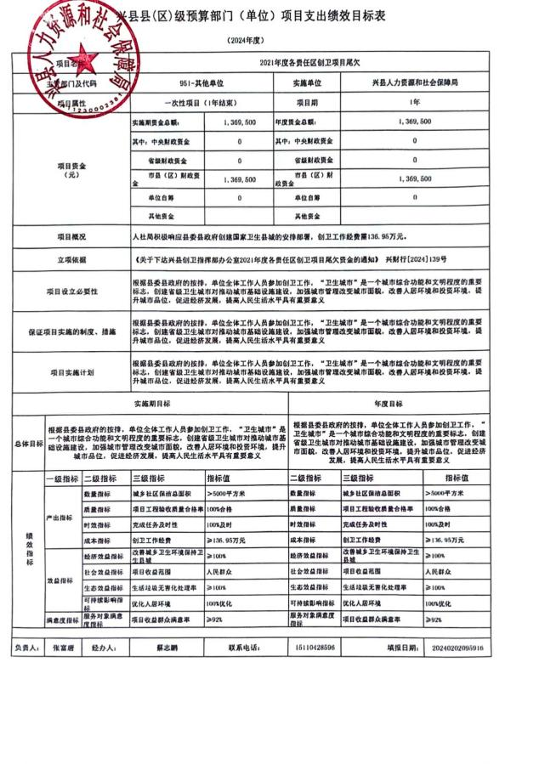

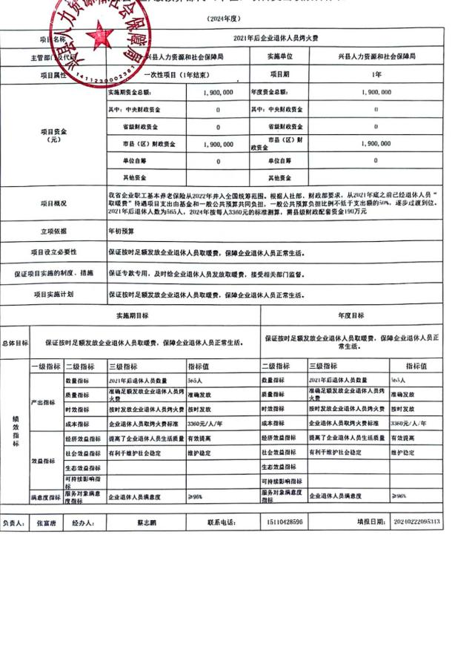

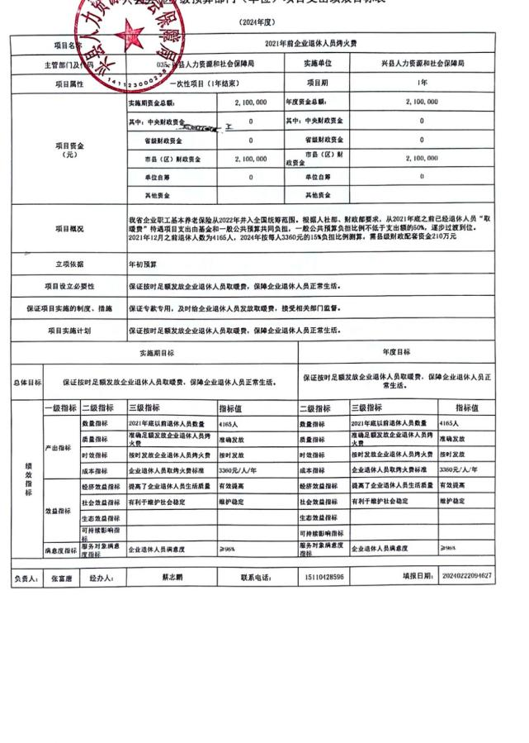

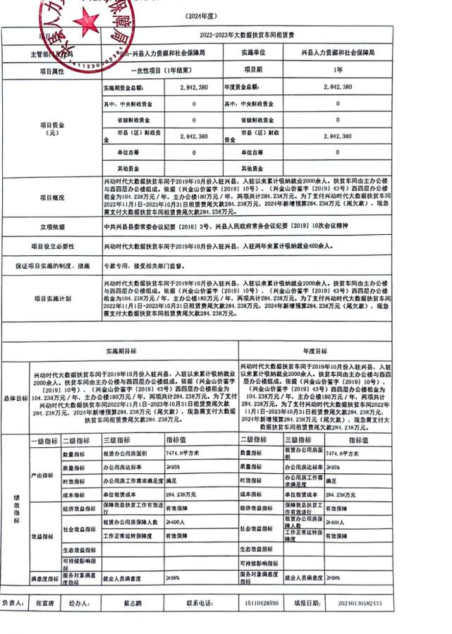

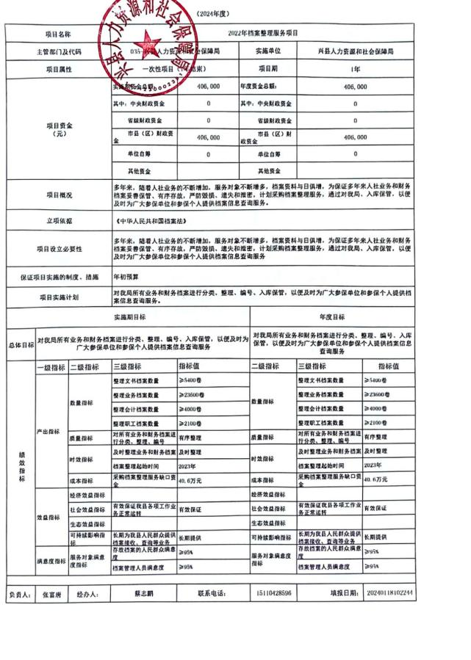

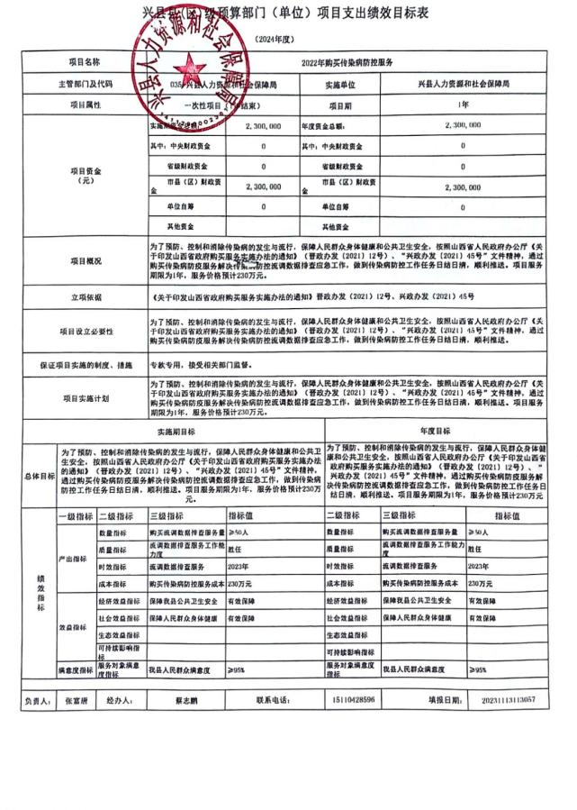

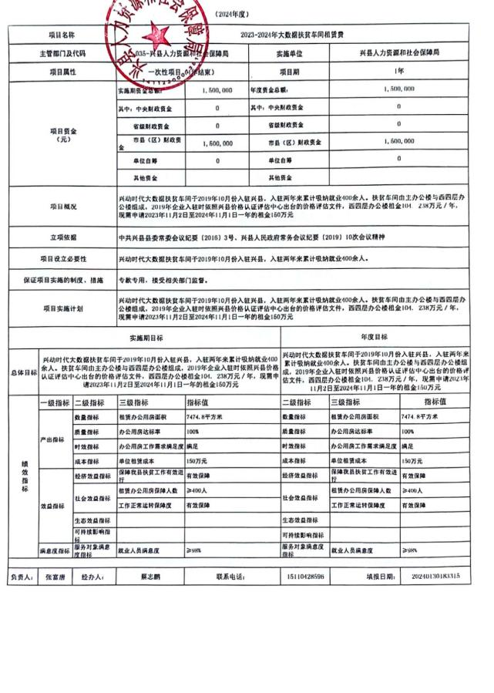

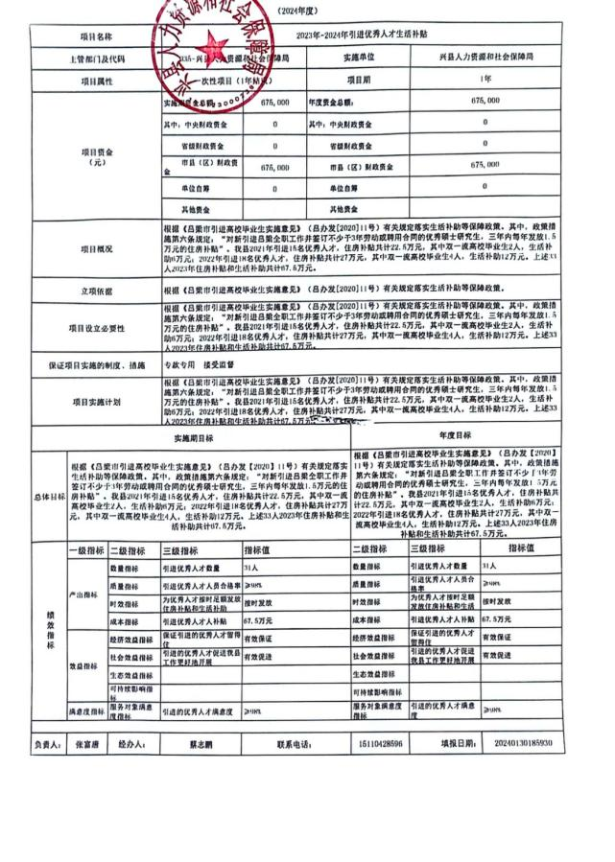

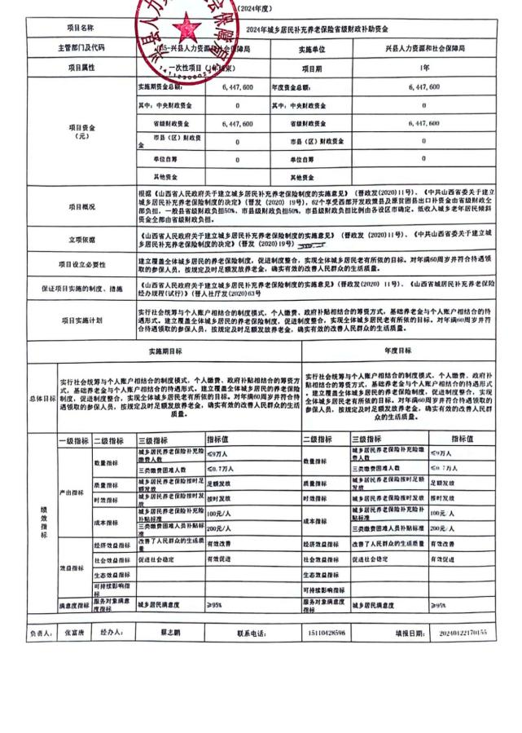

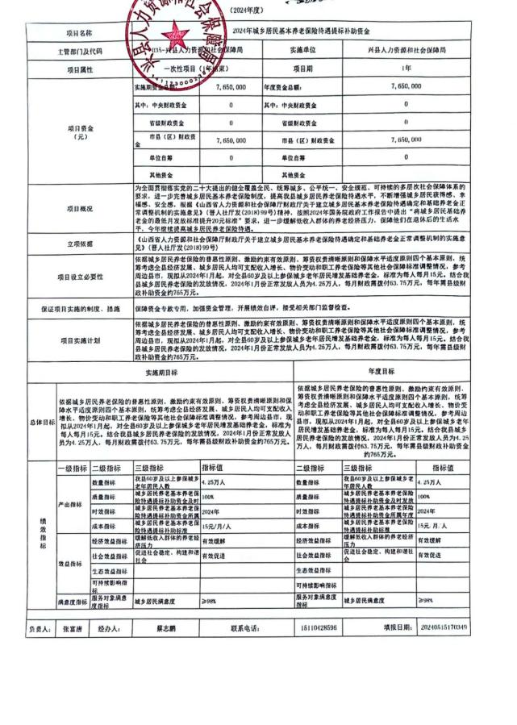

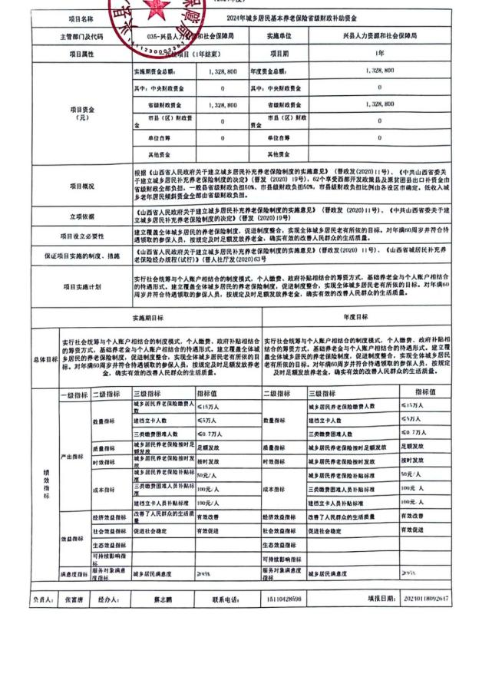

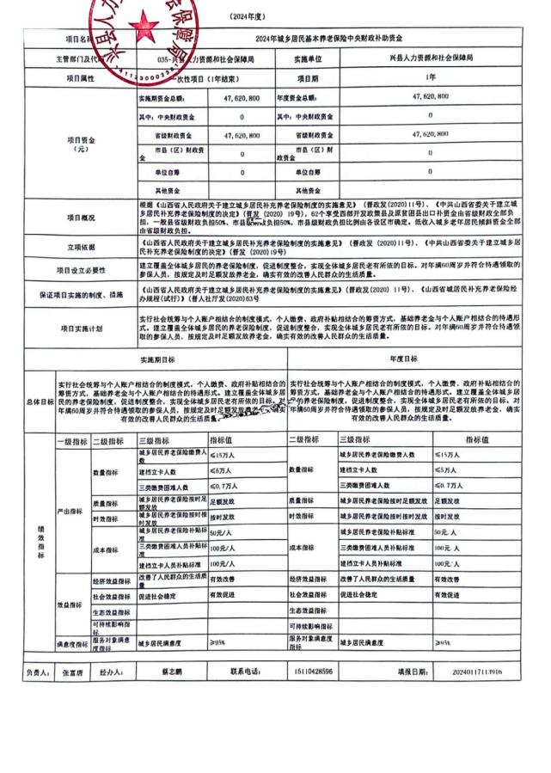

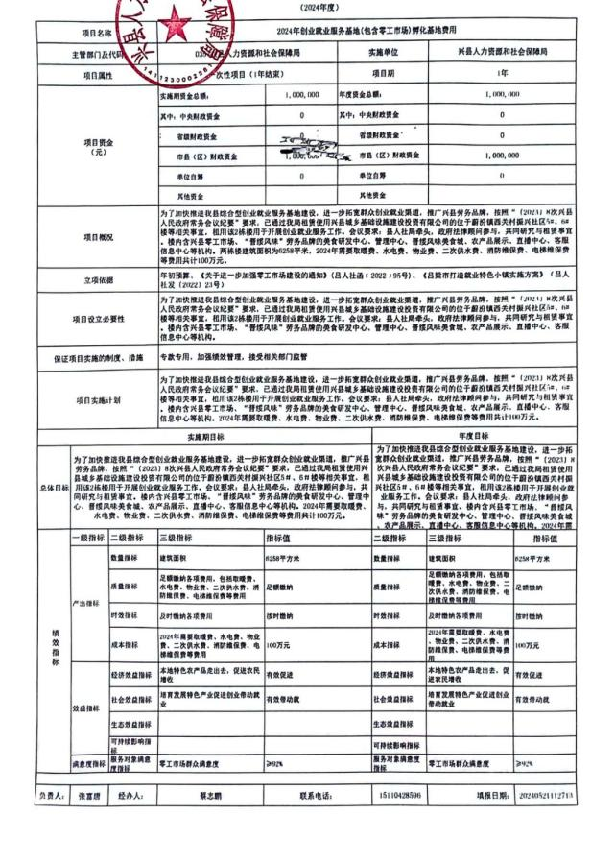

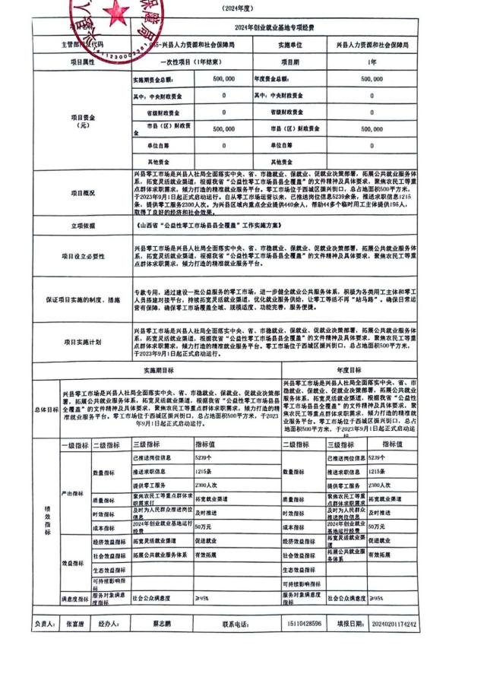

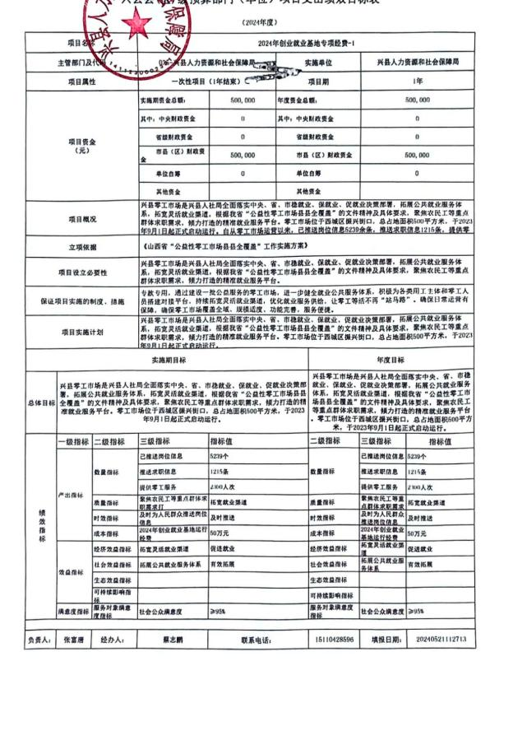

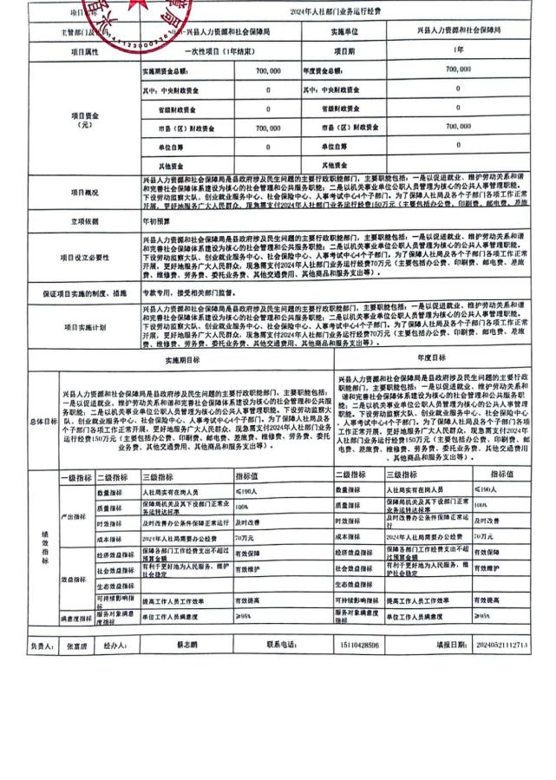

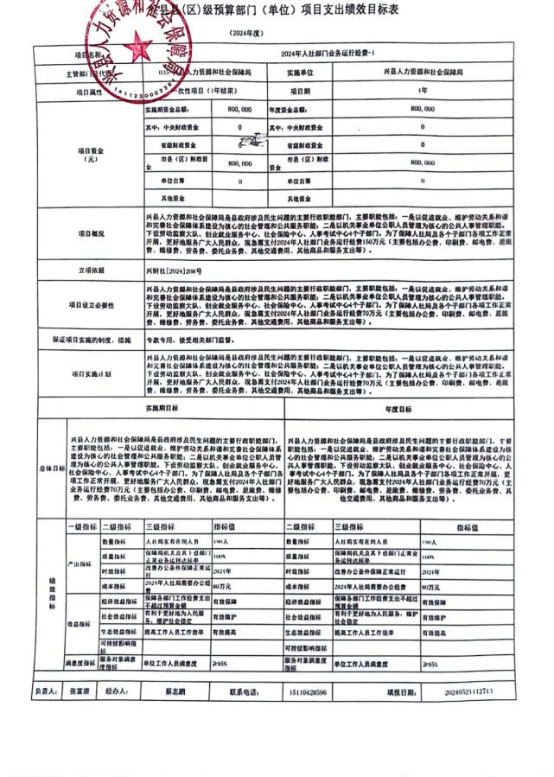

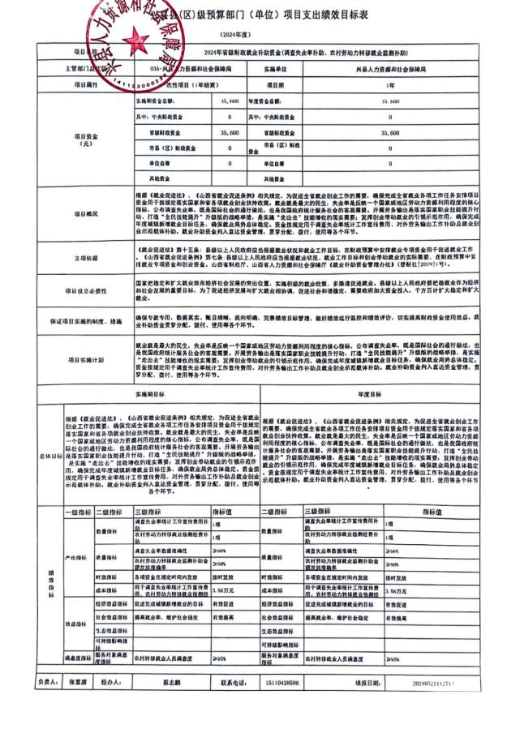

十一、国有资产占有使用情况
1、车辆情况：
截至2024年5月31日，兴县人力资源和社会保障局共有公务用车编制1辆，实 有1辆，其中：领导用车1辆，机要通信用车0辆，应急保障用车0辆，执法执勤用 车0辆，特种专业技术用车0辆，事业单位业务用车0辆，其他公务用车0辆。
2、房屋情况：
截至2024年5月31日，兴县人力资源和社会保障局使用的办公用房建筑总面 积1897.09平方米。
3、其他国有资产占有使用情况：
截至2024年5月31日，兴县人力资源和社会保障局占有使用价值50万元（原值） 以上的通用设备0台（套）；兴县人力资源和社会保障局占有使用价值100万元（原 值）以上的通用设备0台（套）。

十二、其他说明

（一）政府购买服务指导性目录
其他工资福利支出

（二）其他
无

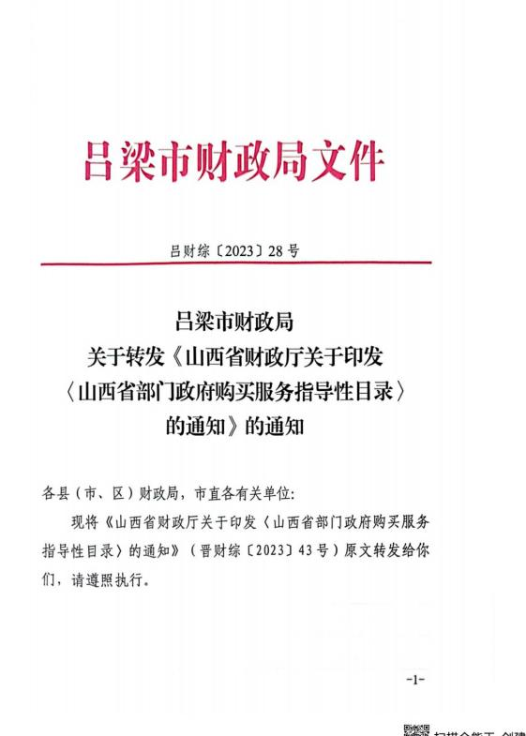

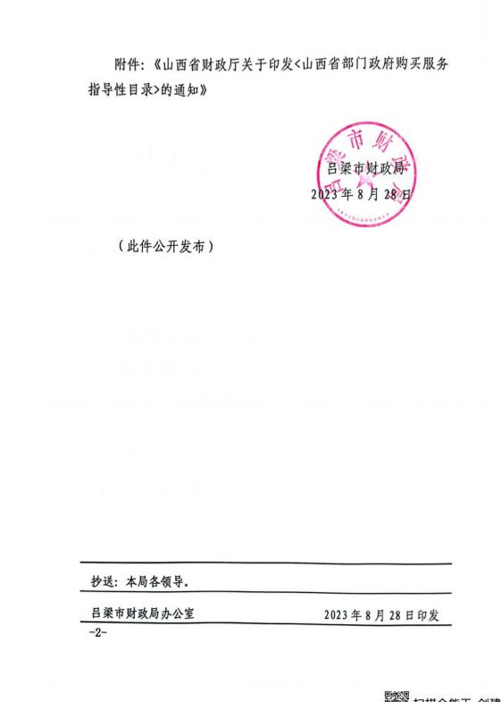

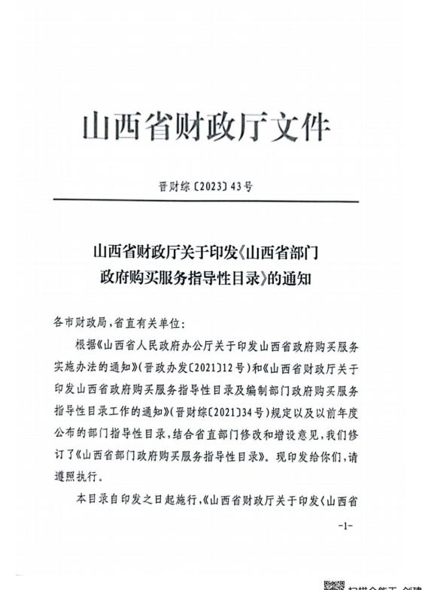



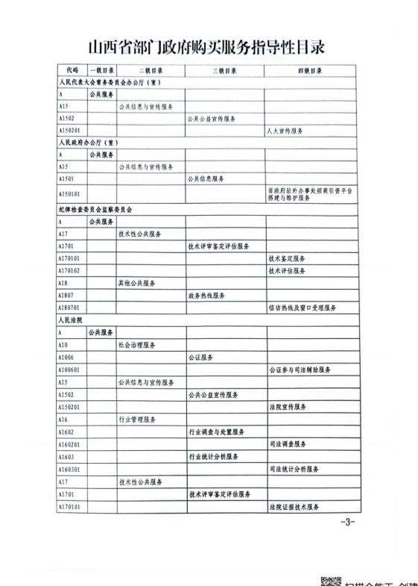

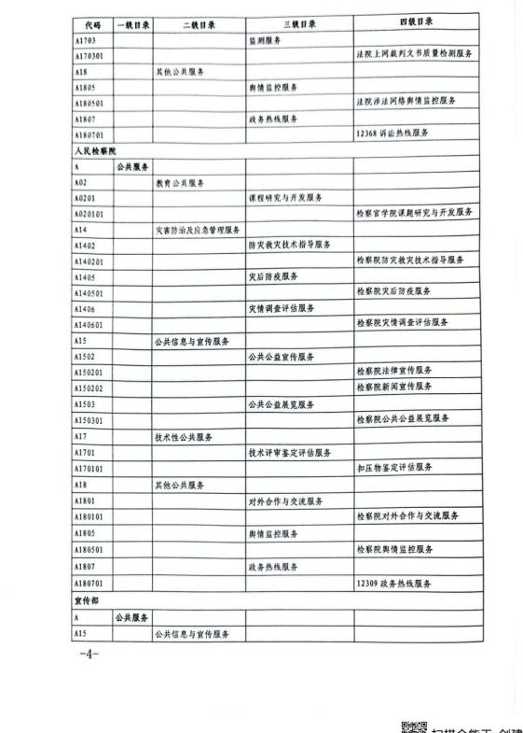

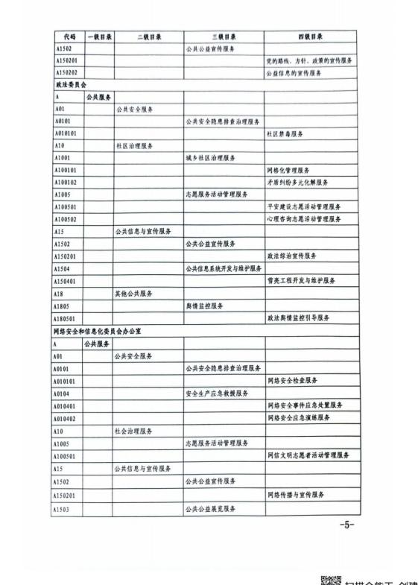

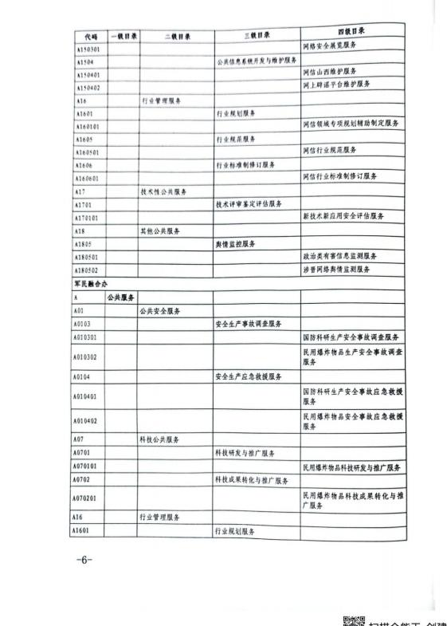

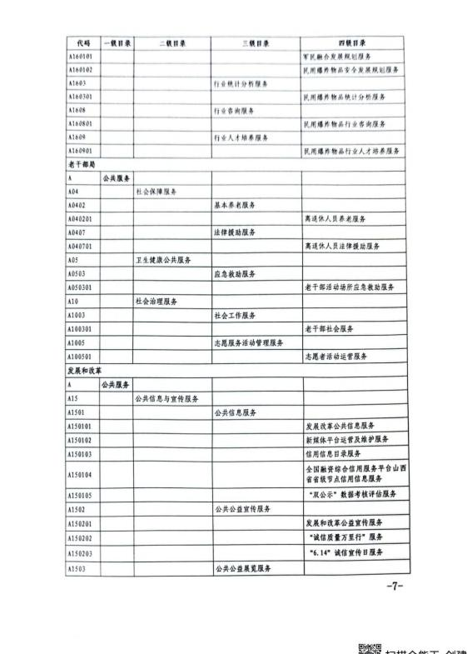

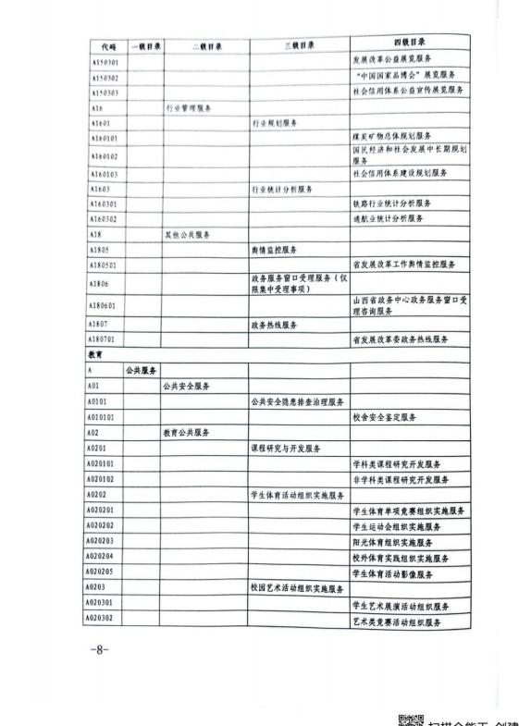

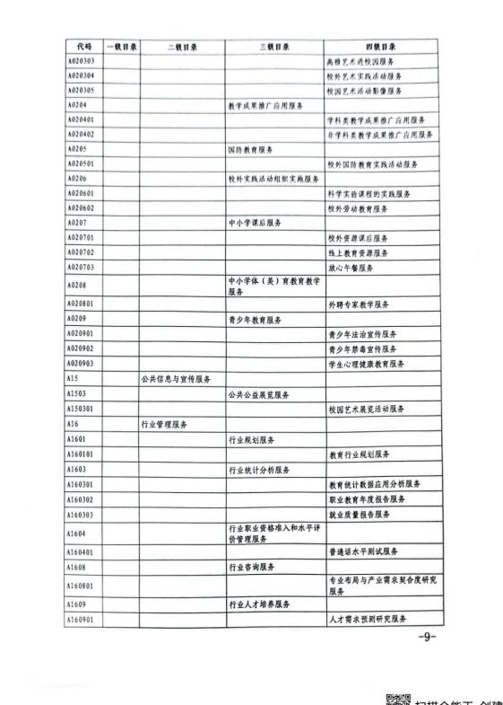

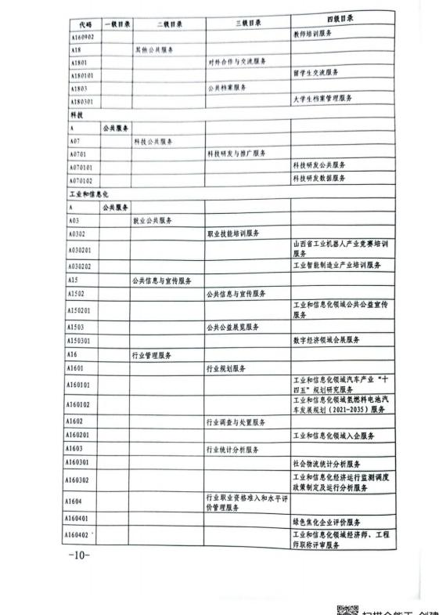

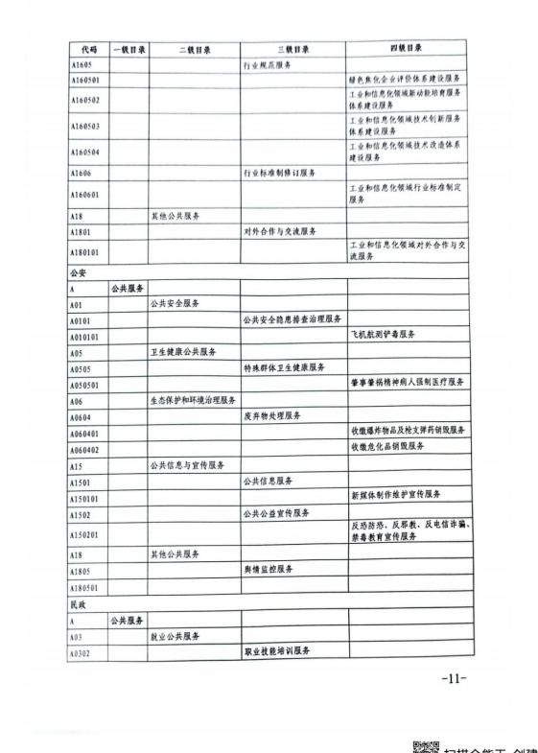

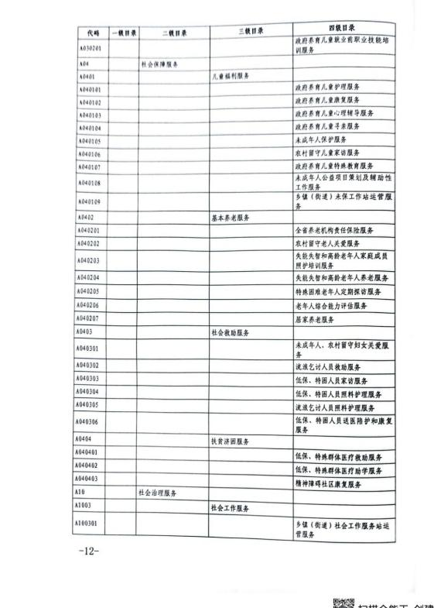

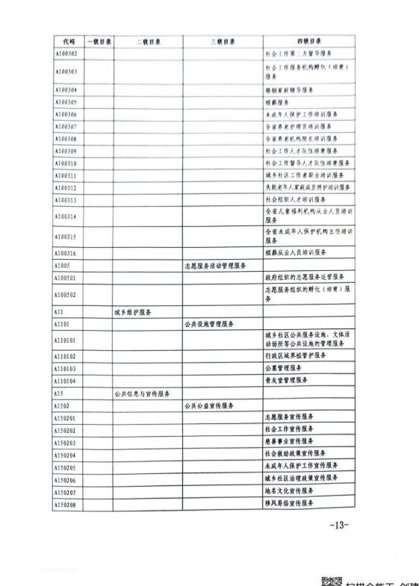

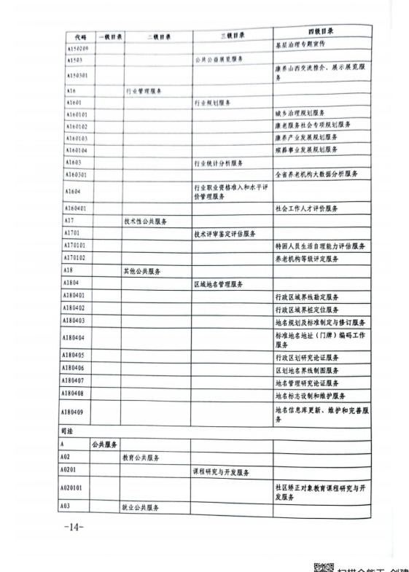

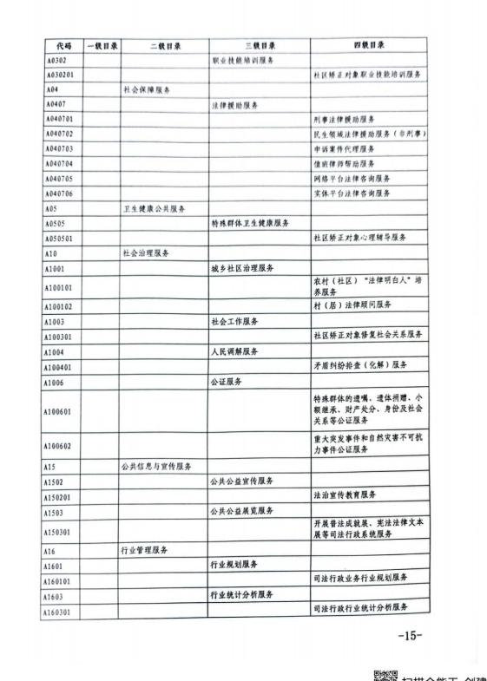

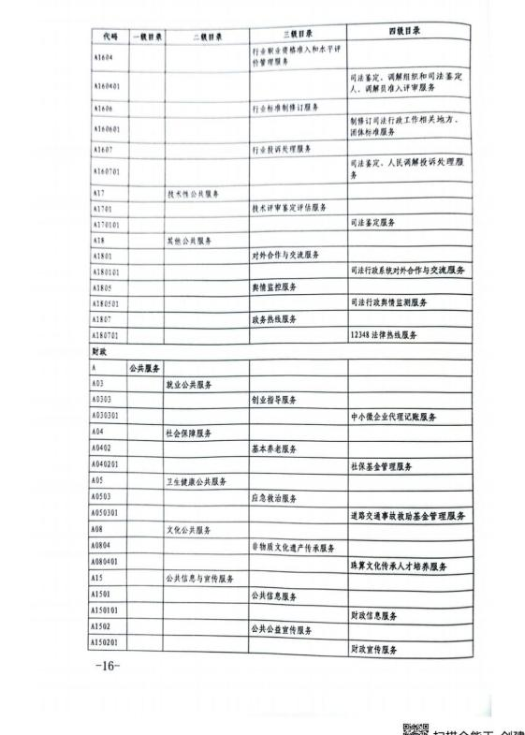

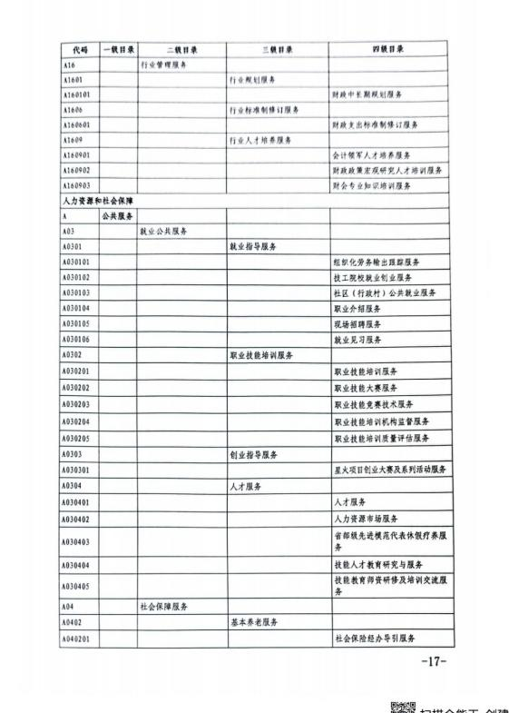

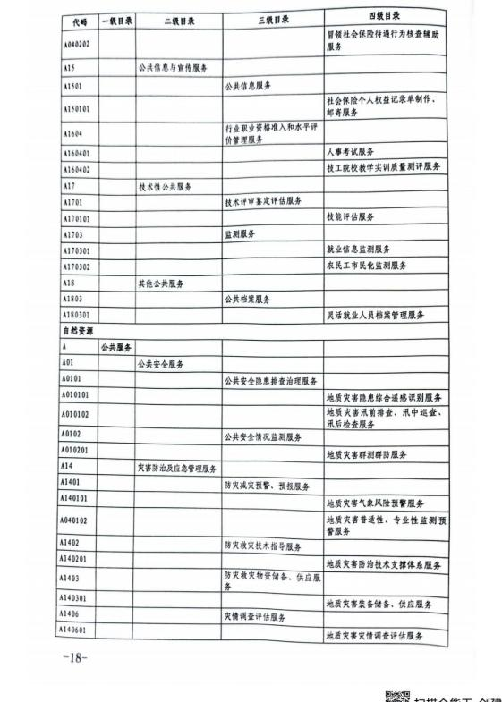

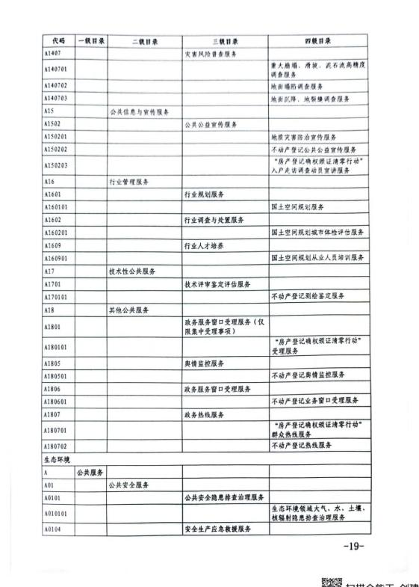

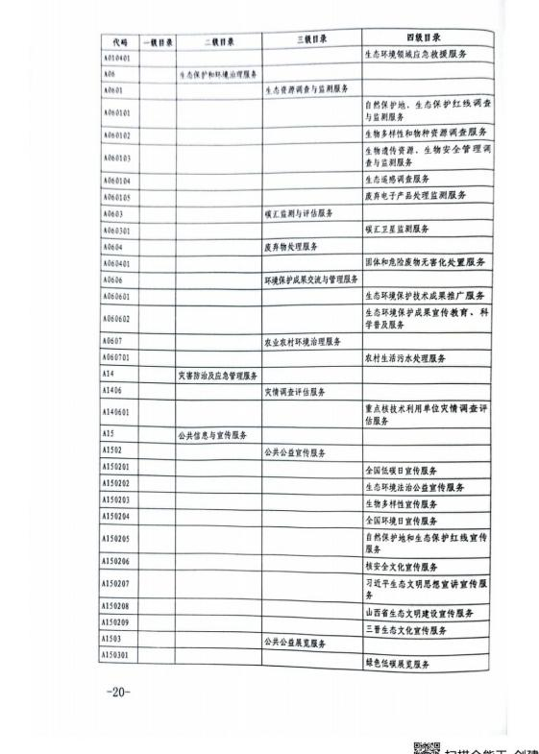

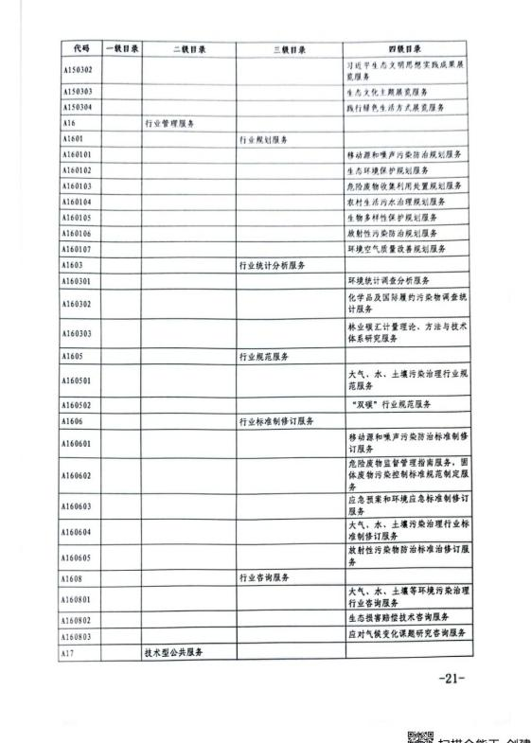

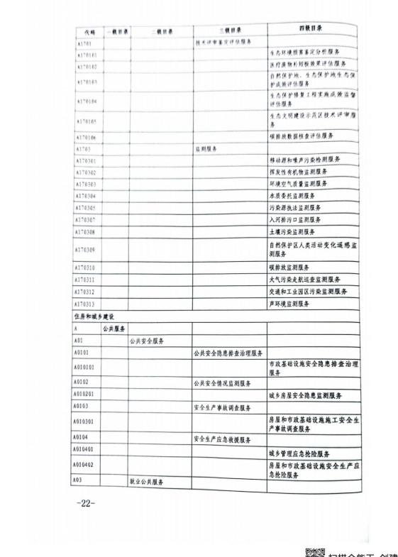

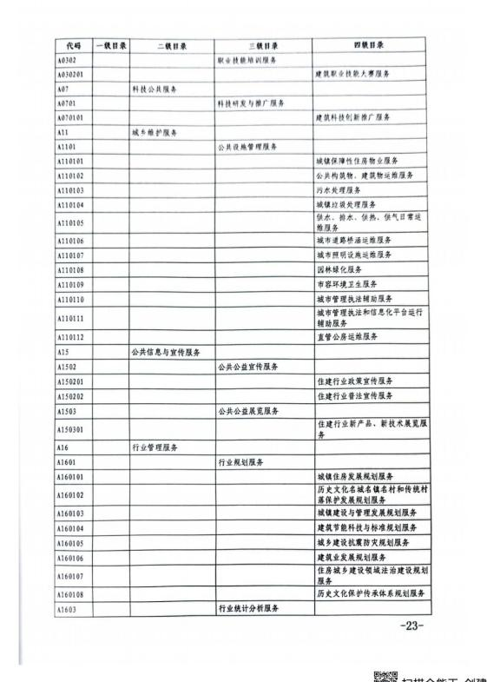

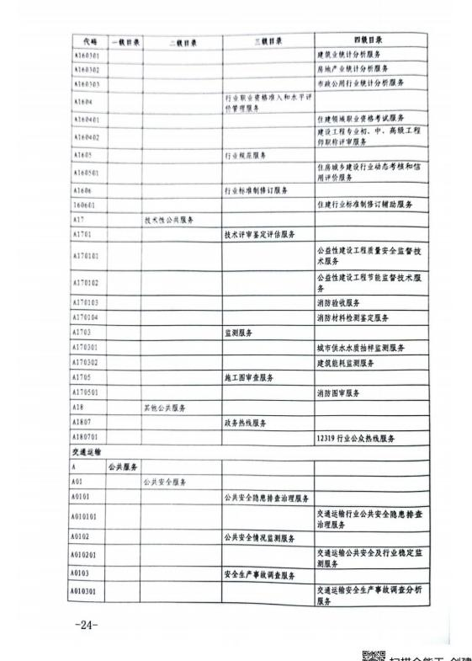

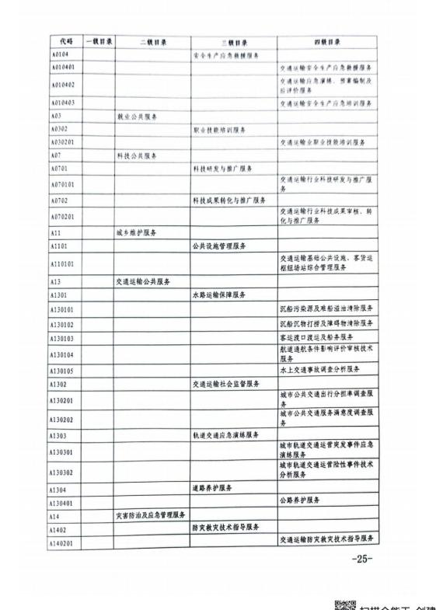

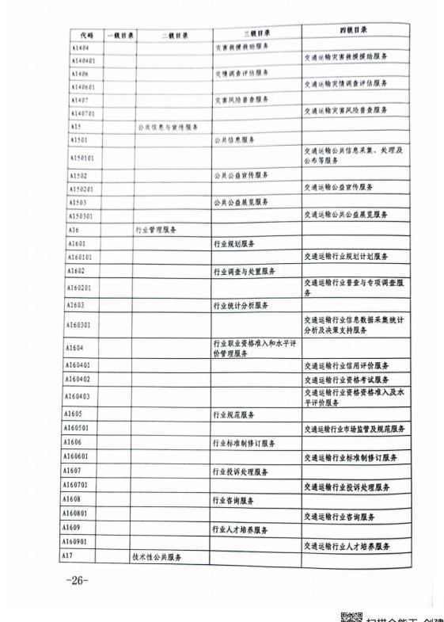

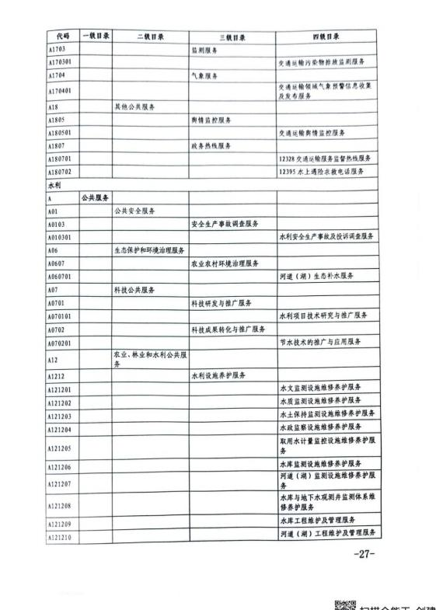

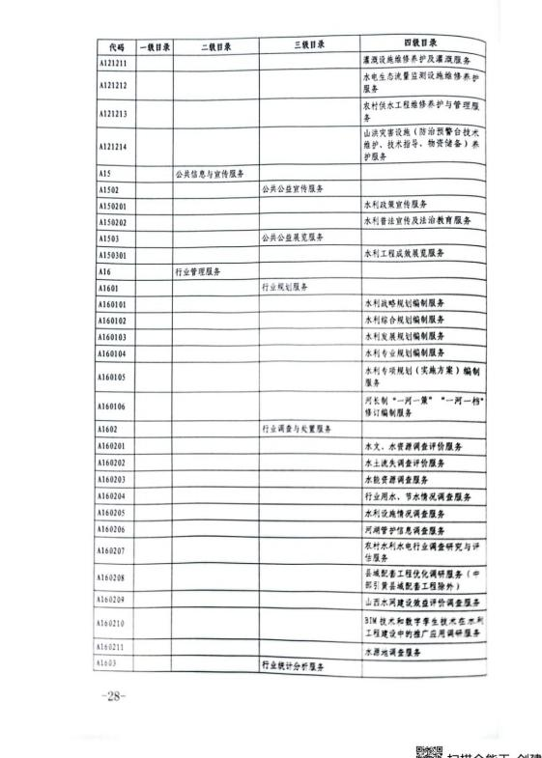

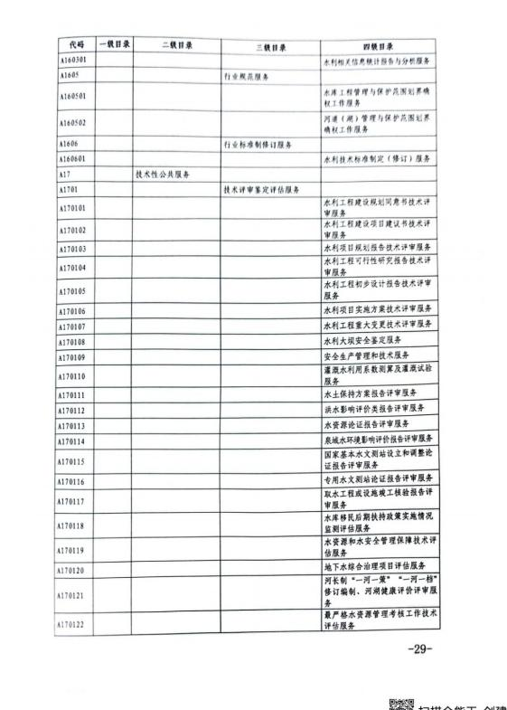

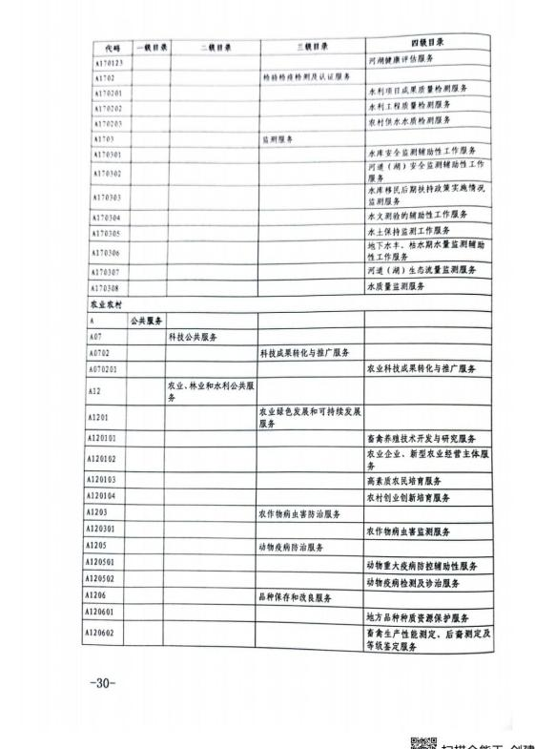

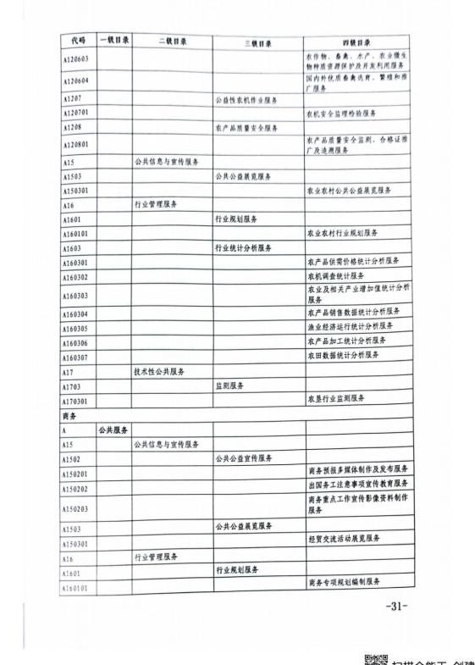

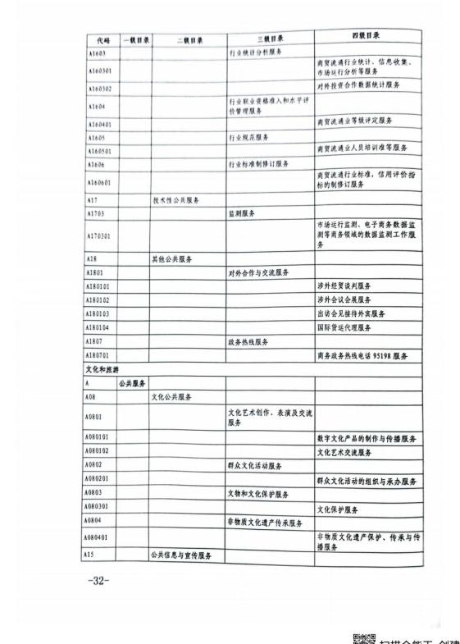

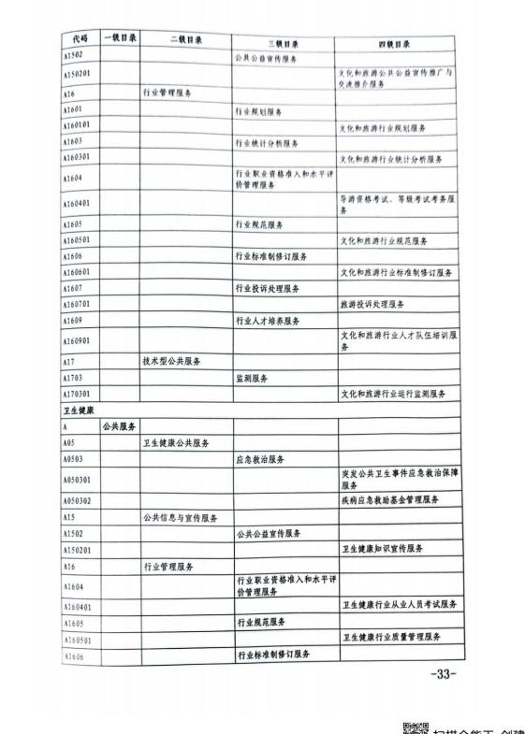

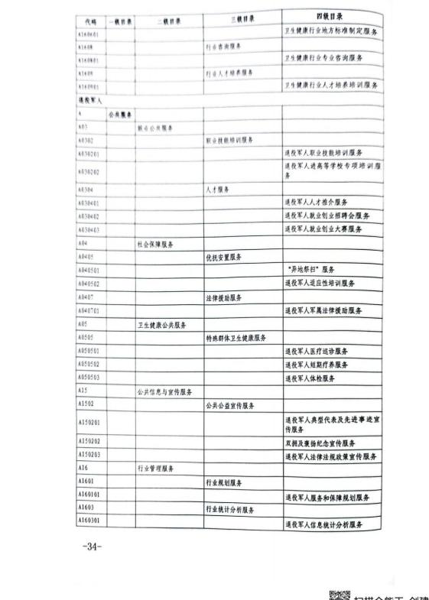

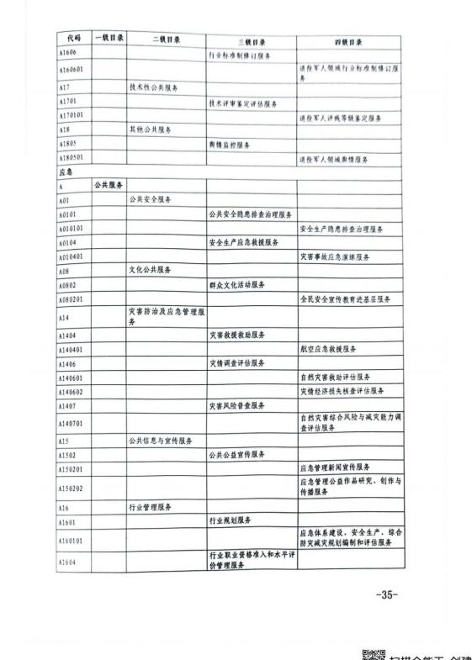

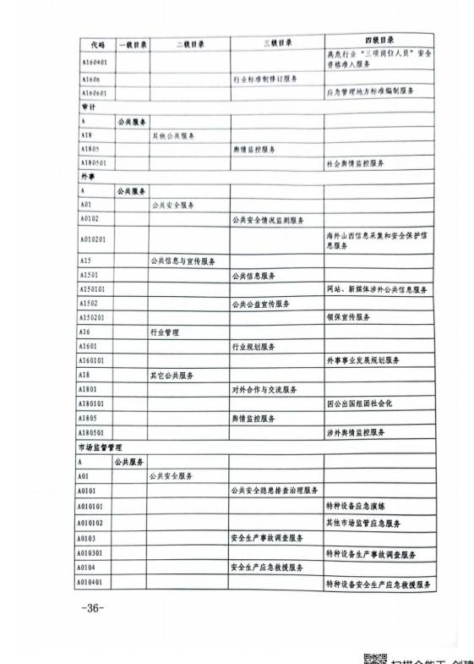

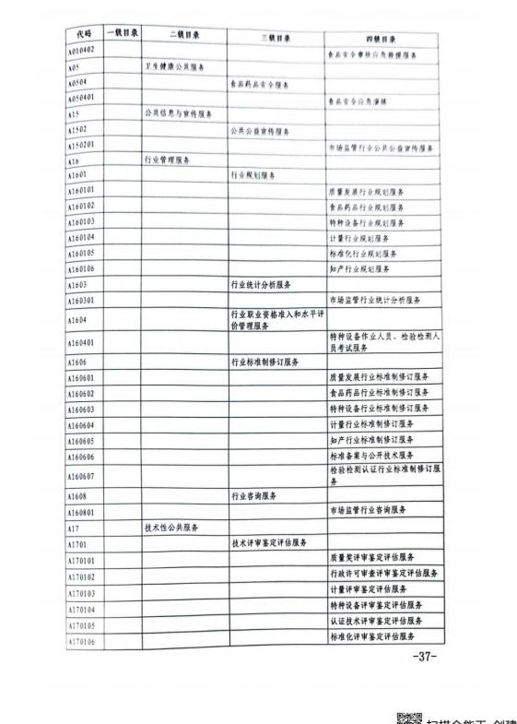

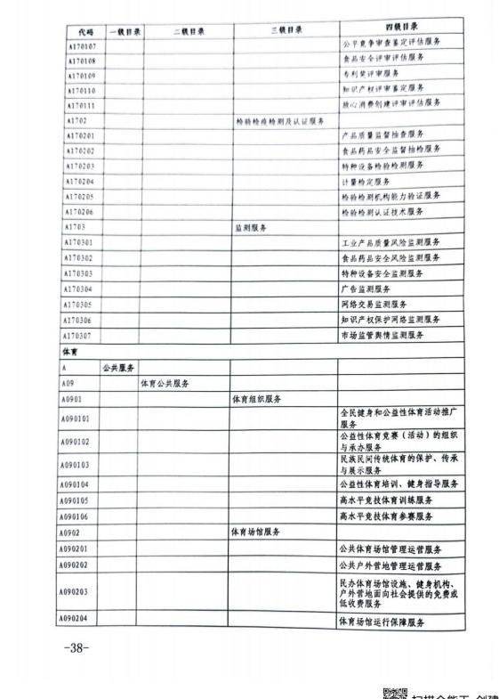

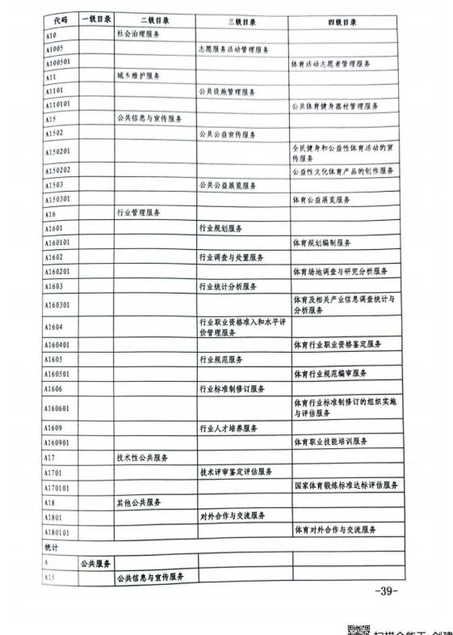

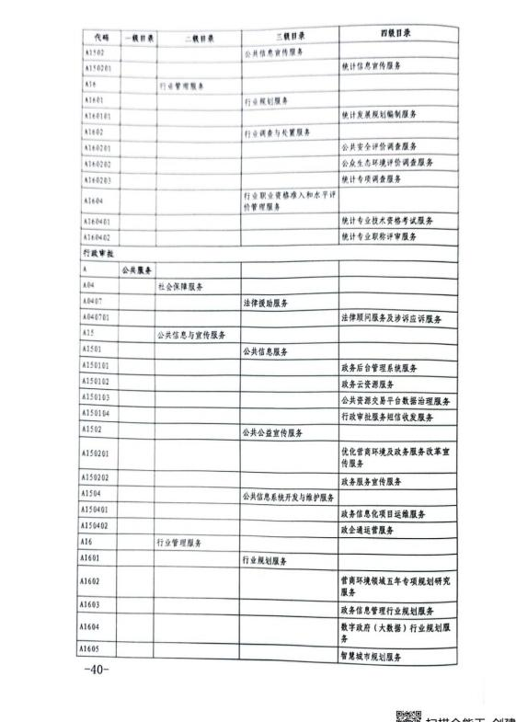

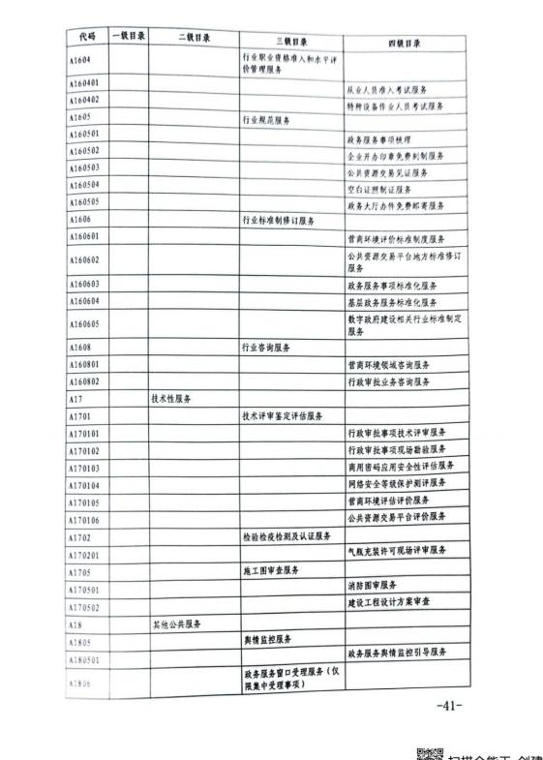

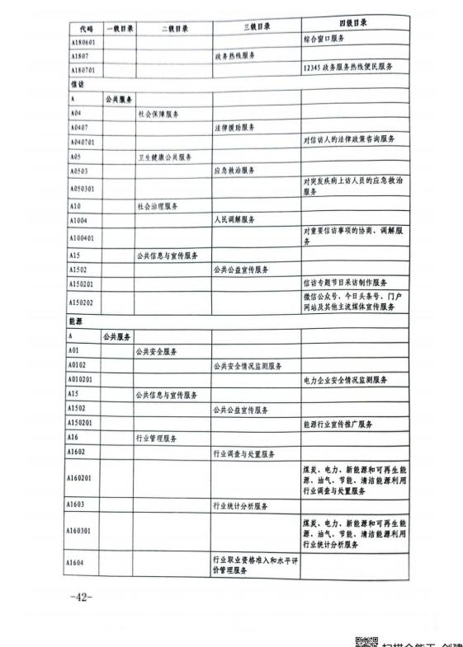

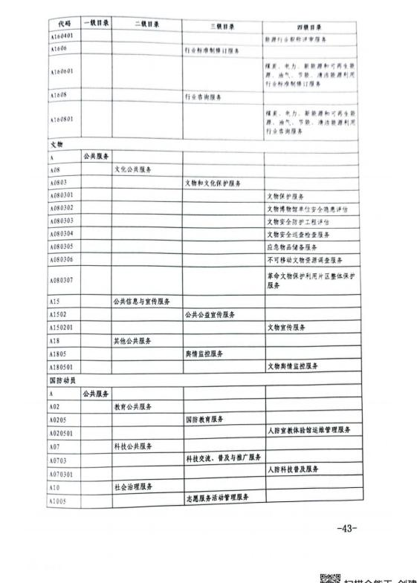

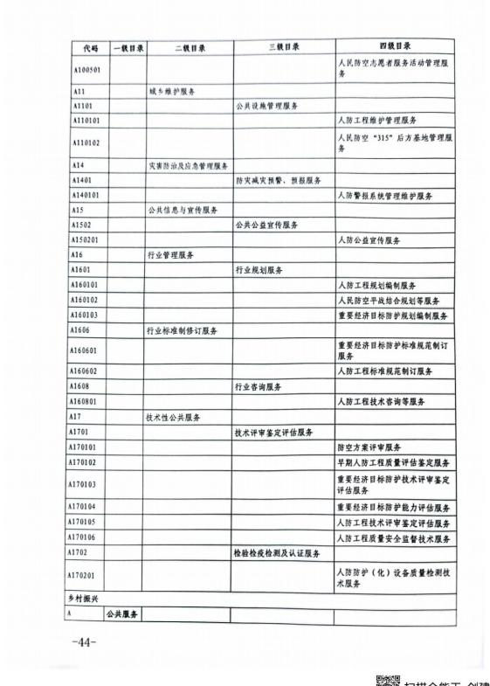

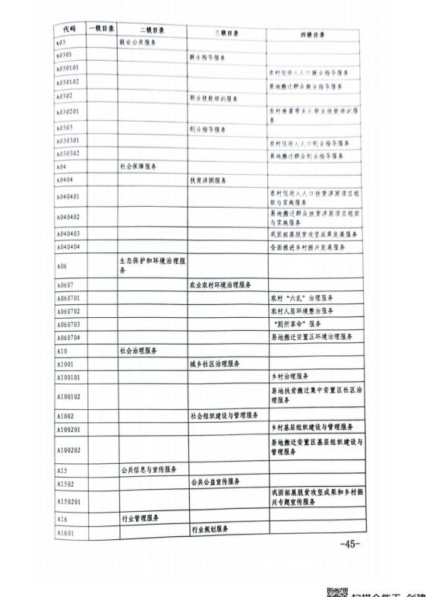

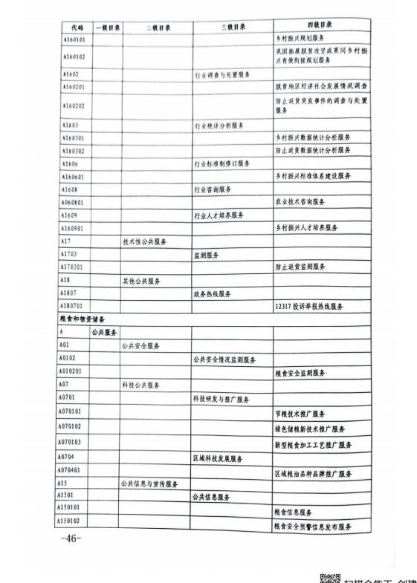

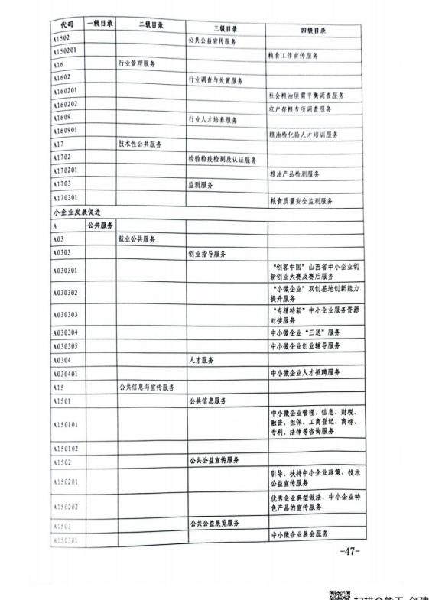

第四部分 名词解释
一、基本支出：指为保障机构正常运转、完成日常工作任务而发生的人员支出 和公用支出。
二、项目支出：指在基本支出之外为完成特定行政任务和事业发展目标所发生 的支出。
三、“三公”经费：指省直部门用财政拨款安排的因公出国（境）费用、公务 用车购置及运行费和公务接待费。其中：因公出国（境）费用反映单位公务出国
（境）的国际旅费、国外城市间交通费、住宿费、伙食费、培训费、公杂费等支
出；公务用车购置费反映公务用车购置支出（含车辆购置税、牌照费）；公务用车 运行维护费反映单位按规定保留的公务用车燃料费、维修费、过路过桥费、保险
费、安全奖励费用等支出；公务接待费反映机关和参公事业单位按规定开支的各类 公务接待（含外宾接待）支出。
四、机关运行经费：指行政单位和参照公务员法管理的事业单位使用财政拨款 安排的基本支出中的公用经费支出。
五、政府购买服务：根据我国现行政策规定，政府购买服务，是指充分发挥市 场机制作用，将国家机关属于自身职责范围且适合通过市场化方式提供的服务事
项，按照政府采购方式和程序，交由符合条件的服务供应商承担，并根据服务数量 和质量等情况向其支付费用的行为。
六、财政专户管理资金：
专指教育收费，包括目前在财政专户管理的高中以上学费、住宿费，高校委托 培养费，党校收费，教育考试考务费，函大、电大、夜大及短训班培训费等。
七、单位资金：是指除政府预算资金和财政专户管理资金以外的资金，包括事 业收入、事业单位经营收入、上级补助收入、附属单位上缴收入、其他收入。
八、上年结转：指以前年度预算安排、结转到本年仍按原规定用途继续使用的 资金。
九、一般公共预算是指以税收为主体的财政收入，安排用于保障和改善民生、 推动经济社会发展、维护国家安全、维持国家机构正常运转等方面的收支预算。
十、政府性基金预算：是对依照法律、行政法规的规定在一定期限内向特定对 象征收、收取或者以其他方式筹集的资金，专项用于特定公共事业发展的收支预
算。
十一、国有资本经营预算是对国有资本收益作出支出安排的收支预算。
十二、财政拨款：包含一般公共预算、政府性基金预算、国有资本经营预算。

